G4Studio
技
术
白
皮
书

熊 春 编著
Copyright © 2007 – 2012 G4Lab
文档版本号：V1.0 （点此更新文档）

目录
前言 4
推荐序 6
致谢 7
作者简介 7
第一章 概述 8
1.1.G4Studio简介 8
1.2.G4Studio开源协议及商用注意事项 8
1.3.G4Studio的前世与今生 9
1.4.G4Studio家族成员简介 9
1.4.1.基础类库体系 10
1.4.2.服务器端开发框架 10
1.4.3.富浏览器端开发框架 10
1.4.4.富桌面端开发框架 11
1.4.5.门户网站配置与开发框架 11
1.4.6.平台辅助开发插件 11
1.4.7.系统管理及权限参考模型实现 11
1.4.8.通用业务参考实现 11
1.4.9.标准范例系统 12
1.4.10.软件行业企业管理信息系统 12
1.4.11.G4Stusio技术白皮书 12
1.5.G4Studio技术架构体系 12
1.5.1.G4Studio平台技术架构总体结构图 12
1.5.2.G4Studio技术架构层次调用图 14
1.5.3.G4Studio技术架构数据流图 16
1.5.4.G4Studio主要包结构图 18
1.6.G4Studio第三方组件依赖关系 19
1.7.G4Studio软环境支持说明 20
1.8.获取G4Studio及开发环境搭建 20
1.8.1.下载G4Studio开发包及相关资源 20
1.8.2.搭建G4Studio开发环境 20
第二章 系统管理及权限参考模型实现
32
2.1.系统管理及权限参考模型实体关系图 33
2.2.权限管理 34
2.2.1.RBAC授权参考模型 34
2.2.2.G4Studio授权模型 34
2.2.3.G4Studio权限参考实现 36
2.2.3.1.组织机构管理 36
2.2.3.2.人员管理与授权 40
2.2.3.3.角色管理与授权 46
2.2.3.4.菜单资源管理 51
2.2.3.5.UI元素托管 55
2.2.3.6.UI元素角色授权 58
2.2.3.7.UI元素人员授权 60
2.3.基础数据维护 61
2.3.1.字典维护 61
2.3.2.全局参数表维护 65
2.4.运行监控 68
2.4.1.Request请求跟踪 68
2.4.2.Session会话监控 69
2.4.3.JDBC执行监控 70
2.4.4.Service监控 72
2.4.5.服务器信息 73
2.5.开发助手 74
2.5.1.系统预置图标 74
第三章 通用业务参考实现 74
3.1.实用小功能 75
3.1.1.系统主题皮肤 75
3.1.2.登录帐户密码修改 76
3.1.3.系统锁定 77
3.1.4.工作台Tab导航关闭命令 77
第四章 基础类库 77
4.1.重要数据结构 78
4.1.1.DTO：数据传输对象 78
4.1.2.Domain：领域实体对象 79
4.1.3.VO：简单值对象 80
4.1.4.PKey：主键映射对象 82
4.1.5.小结 82
4.2.JSON处理器 83
4.2.1.JSON介绍 83
4.2.2.JSON开发 83
4.3.XML处理器 84
4.3.1.XML介绍 84
4.3.2.XML开发 84
4.4.Properties处理器 85
4.4.1.Properties介绍 85
4.4.2.Properties开发 85
4.5.模板引擎 86
第五章 平台辅助开发插件 88
第六章 服务器端开发 88
第七章 富浏览器客户端开发 88
第八章 富桌面客户端开发 88
第九章 门户网站配置与开发 88
第十章 标准范例系统解读 88
第十一章 综合案例实战 88
第十二章 相关专题报告 88
附录 88
附录1. 系统规划建议及编码规范 88
附录2. 日常开发手记 88
附录3. 系统集成手记 94
附录4. 平台版本发布备忘 95
☆ 2010-12-08发布G4Studio_V1.0版本 95
☆ 2010-12-12发布G4Studio_V1.01版本 97
☆ 2010-12-15发布G4Studio_V1.02版本 97
☆ 2010-12-20发布G4Studio_V1.03版本 98
☆ 2011-03-13发布G4Studio_V1.1版本 99
☆ 2011-05-03发布G4Studio_V1.2版本 100
☆ 2011-05-10发布G4Studio_V1.2.2版本 102
☆ 2011-09-20发布G4Studio_V3.0版本 103
☆ 2011-09-29发布G4Studio_V3.1版本 106

前言
经过近4年的研发历程，自2010年12月8日发布了里程碑意义的开源免费系统集成与行业应用快速开发平台(G4Studio)V1.0版本以来，它凭借着厚道的开源作风、华丽的UI体验、成熟稳定的基础架构、强劲的发展势头随即受到开源社区和开发者的广泛关注和好评。
从本书中，读者将能领略到集多年技术积累和创新于一身的G4Studoi是如何刻画、架构、实施一个企业应用系统的。
本书共十三章。从不同视角和层面对基于平台的开发、集成、应用部署进行了全面的讲解并对平台体系架构做了深入浅出的介绍和分析。
第一章：概述。主要描述当今中小软件企业应用软件开发、实施面临的问题和挑战。解决这些问题是G4Studio的动机和目标，也是平台发展的动力。该章还全面介绍了G4Studio平台的价值观、技术体系架构、关键特性概览以及G4Studio平台的发展愿景蓝图。
第二章：系统管理及权限参考模型。本章重点介绍G4Studio平台提供的权限参考模型和实现。包括资源管理、组织机构管理、角色管理与授权、人员管理与授权、UI元素托管、UI元素角色授权、UI元素人员授权；除此之外，还介绍了基础数据维护、请求跟踪、JDBC监控、服务监控、会话监控、服务器运行状态监控等系统管理功能。
第三章：通用业务参考实现。本章介绍GStudio平台针对行业应用系统抽取的一些通用业务功能模块的实现，包括：Portlet门户、新闻发布、站内短信等功能模块。
第四章：基础类库。本章介绍了支撑G4Studio平台上层建筑的底层基础类库，包括G4核心数据结构、模板引擎、JSON处理器、XML处理器、Properties处理器、序列号发生器、常用工具类库等。并给出了一些关键API使用范例。
第五章：平台辅助开发插件。本章介绍了与Eclipse IDE无缝集成的G4Studio平台辅助开发插件。包括新建工程向导、基于可定制模板的向导式代码生成、UI辅助设计、G4Server集成、工作流流程设计器等辅助开发功能。
第六章：服务器端开发。本章重点介绍了G4Studio平台对各种企业核心计算任务诸如数据源、持久化、事务、缓存、调度、安全、审计、工作流等提供的支持和解决方案。
第七章：富浏览器端开发。本章介绍了G4Studio平台以浏览器作为富客户端界面展示层使用到的一些技术和开发方法。详细讲解了ExtJS UI库，G4UI自定义JSP标签库和其它诸如报表、图表、Applet、Active控件等界面展示层开发技术。
第八章：门户网站配置与开发。G4Studio平台不但提供了行业应用系统的开发而且也对传统的Web门户网站提供了支持。本章专门介绍了如何使用G4Studio平台封装建站组件和预设网站模块快速的配置和开发出一个传统Web门户网站。
第九章：富桌面客户端开发。本章介绍了G4Studio平台客户端双兼容架构的另外一种界面展示技术：基于SWT/JFace图形库和EclipseRCP机制的富桌面客户端的相关技术原理和开发方法。
第十章：标准范例系统解读。平台提供了丰富的实例，通过这些例子，大家可以快速的上手开发和应用，同时也是日常开发中最好的参考和学习的资源。
第十一章：综合案例实战。本章以一个药店零售管理信息系统作为一个虚拟的应用场景。演示了如何使用G4Studio平台进行建模、开发和部署以及运维监控的完整过程。
第十二章：相关专题报告。本章以离散的专题形式对G4Studio平台研发过程中的一些核心关键技术课题以及JavaEE生态圈的各种高级话题进行讨论和分享。旨在帮助大家更深入的了解G4Studio平台系统架构以及更好的更优雅的将其应用在各种复杂的JavaEE企业计算环境中。
本书最后的附录中给出了一些非常实用的文档。其中包括：系统规划建议及编码规范、常见问答(FAQ)、日常开发手记等。
本书面向的主要读者是广大的G4Studio平台用户群以及企业应用系统架构师、CIO、CTO、软件开发相关技术人员。当然，本书对计算机科学与技术相关专业的同学以及计算机软件技术爱好者也有一定帮助和参考价值，因为本书包含了理论与实践的完美结合。
G4Studio是一个生命力及其旺盛的平台，在广大用户群的支持和帮助下在不断的成长和完善。随着平台的改进和新版本的发布，本书内容也会随之调整。您可以通过如下的《G4Studio技术白皮书》下载/更新永久有效中转链接来获取本书的实时最新版本。(点此更新)
由于作者时间精力以及水平有限，书中内容和观点错漏之处在所难免，恳请读者见谅。如果您对本书或G4Studio平台有什么意见和建议请到本书互动交流贴跟帖留言，我将第一时间和大家在线交流与解答。(点此访问本书互动交流贴)

推荐序

致谢

作者简介

熊春，程序员，G4Studio总设计师。致力于面向企业计算的系统集成与行业应用二次快速开发平台构建和软件过程质量研究。
- 在路上
1982年生于大理穷乡僻壤的一个偏远山村，我深深的爱着这个地方和生我养我的父母。童年少年的成长经历塑造了我特别能扛特别能吃苦的坚毅个性，为G4Studio的长年累月的投入和惨绝人寰的持续研发持续重构奠定了最基本的精神条件。
1996年入县中学就读初中，1999年入州重点中学就读高中，2002年考入云南大学主修计算机科学与技术专业，2006年毕业后一直效力于四川XX软件公司昆明分公司。
2007年启动了G4Studio项目，直至2010年12月08日发布V1.0版本。我投入了几乎所有的业余时间和精力，以一人之力抗衡中型软件公司一个平台研发团队的资源投入。没有经历过的人将永远无法体会其中的艰辛与苦乐，这个阶段我一直痛并快乐着。
自发布V1.0后，G4Studio受到业界广泛的关注和好评。对作者而言是一种莫大的鼓舞和激励，我也将一如既往的继续对G4Studio进行升级和完善......
- 八卦
1、推崇中国老子道家学说思想，喜欢叔本华的西方悲观主义哲学。
2、抽烟、不好喝酒。患有轻度抑郁症，正在好转。
3、设法活着，然后生活着。希望能够微笑地面对这个世界，不论荣辱悲欢，潮起潮落。
4、曾经血气方刚、年少轻狂。当而立之年渐渐地来渐渐地要走，我被迫取舍：我选择了平庸，放弃了攀登；我豁然开朗，轻松了......
- 联系
email：g4studio@vip.qq.com 电话：18725079430 QQ：307916217
微博：http://t.qq.com/g4studio

第一章 概述
本章描述当今中小软件企业应用软件开发实施面临的问题和挑战，解决这些问题是G4Studio的动机和目标，也是平台发展的动力。该章还全面介绍了G4Studio平台的价值观、技术体系架构、关键特性概览以及G4Studio平台的发展愿景蓝图。

1.1.G4Studio简介
G4Studio是一套基于JavaEE面向中小软件企业的集需求分析、软件设计、编码实现、运行测试、 运营维护、软件项目管理等于一体，力求覆盖整个软件生命周期的免费开源产品套件。以“标准功能可复用、通用模块可配置、行业需求快速开发、异构系统无缝集成”为目标，全方位立体化的为企业信息化建设、打造行业应用管理信息系统、构建企业应用门户，提供强有力的一站式解决方案。

1.2.G4Studio开源协议及商用注意事项
在富浏览器端开发框架中，我们引用了在GPL协议下发布的ExtJS V3.1版本。按照协议要求，G4Studio也在GPL协议下发布。如果您使用G4Studio进行闭源商用系统开发，作者建议大家购买ExtJS商业授权,但具体如何操作取决于项目的实际情况和大家对ExtJS版权的认识。其次，虽然G4Studio自身也在GPL协议下发布，但无论是在过去、现在还是可预见的将来，我们都始终坚定不移的坚持开源发布，免费使用。您无需购买任何G4Studio产品的商业授权。(了解GPL协议)
如果您需要得到专业的技术支持、培训或平台定制服务，您也可以和我们取得联系成为G4Studio高端VIP用户，我们将为您提供专业即时的有偿服务。(联系方式：g4studio@vip.qq.com)对于大量的免费用户，我们依然以社区方式为大家提供不承诺的有限技术支持。您可以通过访问我们的官方网站获取免费的社区支持服务。(www.g4studio.org)

1.3.G4Studio的前世与今生
G4Studio项目于2007年启动。由于技术积累和选型问题先后夭折3个版本，历时近4年的艰辛研发于2010年底发布了里程碑意义的V1.0版本。随即受到业界广泛关注和好评，大家在使用过程中也提出了许多宝贵意见和建议，为平台的完善和后续版本的发布起了很大的推动作用。
G4Studio是一个生命力及其旺盛的项目。截止今天，我们已经发布多个版本更新到了V3.1。今后，我们依然会本着“分享经验-传递价值-成就你我”的G4价值观，一如既往的持续重构，不断优化完善，誓为国内开源界打造一个优秀的标杆级开源平台项目。
您可以通过[附录3：平台版本发布备忘]了解到G4Studio一路走来的点点滴滴。

1.4.G4Studio家族成员简介
G4Studio既是行业应用快速开发平台解决方案也是在此开发平台之上衍生的一个开源软件产品线。她包含的内容及其广泛，覆盖了行业应用系统集成与开发、系统运维、软件企业管理等诸多方面。主要由基础类库体系、服务器端开发框架、富浏览器端开发框架、富桌面端开发框架、系统管理及权限参考模型、通用业务参考实现、门户网站配置与开发框架、平台辅助开发插件、标准范例系统、软件企业管理信息系统十大核心部件构成(见下图1)。

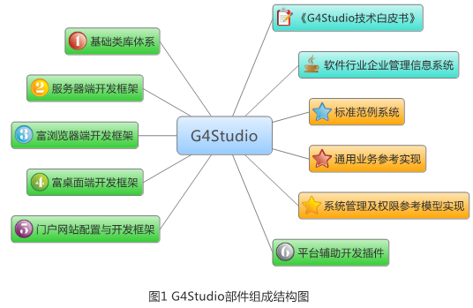
1.4.1.基础类库体系
基础类库体系包含很多基础组件和实用类。为平台的其它组件提供了一系列的基础服务和底层支持。其中主要包括：数据结构、异常包装、XML处理器、JSON处理器、Properties处理器、序列号发生器、模板引擎、辅助工具类等。

1.4.2.服务器端开发框架
服务器端开发框架是以业界久经考验的Strust1.3、Spring2.5、iBatis2.3开源项目为核心，辐射诸如事务、拦截器、过滤器、审计监控、异常处理、安全日志、邮件、作业、工作流引擎、G4内置Servlet容器、FTP传输、数据级权限、单点登录、企业服务总线等企业计算逻辑的面向服务的基础框架。

1.4.3.富浏览器端开发框架
富浏览器端开发框架提供了一整套完善的开发具有丰富UI展现力和良好人机交互体验的客户端开发方案。其中主要包括ExtJS库、G4UI自定义标签库、Excel报表、Applet报表、PDF报表、Flash图表、JFreechart图表、Ocx控件交互、Applet交互、Http上传下载、G4Studio专用浏览器客户端(G4Browser)等UI组件技术。

1.4.4.富桌面端开发框架
富桌面客户端开发框架是在Swt/JFace图形库之上，以Eclipse项目推出的富客户端开发平台(RCP)为依托的一个强大的、快速的、可扩展的富客户端应用开发框架。通过G4Studio平台提供的企业服务总线机制可以多协议多种资料交互格式与部署在服务器端的JavaEE应用建立高速安全的数据信息交互通道。集中体现了G4Studio平台对客户端双兼容架构的完美支持。

1.4.5.门户网站配置与开发框架
门户网站配置与开发框架是一个以配置为主开发为辅的快速搭建企业动态门户网站的框架。针对门户网站和企业级Web应用富客户端UI的差异，我们封装了一些非常轻量级的网站UI组件和预设了大量的门户网站通用功能。力求做到，标准模块可复用、通用模块可配置、差异需求快速开发。

1.4.6.平台辅助开发插件
平台辅助开发插件是基于Eclipse Plugin技术开发的与Eclipse IDE无缝集成的G4Studio平台开发插件。使用它可以方便的完成G4工程新建向导、后台代码生成、WebUI代码生成、工作流程设计、打包部署等日常开发常见任务。

1.4.7.系统管理及权限参考模型实现
系统管理及权限参考模型实现是G4Studio平台预先实现的标准模块可复用部分。我们在结合各类企业应用系统实践经验后，抽象出一组系统管理模块和权限授权模块作为平台的标准功能模块提供。系统管理包括：字典维护、全局参数表维护、在线帮助手册维护、Request请求跟踪、Session会话监控、JDBC执行监控、Service监控、服务器状态监控、系统预置图标等；权限参考模型实现包括：组织机构管理、角色管理与授权、人员管理与授权、菜单资源管理、UI元素托管、UI元素角色授权、UI元素人员授权等。

1.4.8.通用业务参考实现
通用业务参考实现是G4Studio平台的通用模块可配置部分。主要包括系统Portal门户定制、站内短信模块、通知公告模块、文件管理模块等。

1.4.9.标准范例系统
标准范例系统提供了G4Studio平台所有UI组件和部分服务器端功能的演示。该子系统作为平台的一部分随平台一起发布，为大家提供了丰富的实例和参考代码。研习范例系统是G4新手入门基于G4Studio平台二次开发的首选之捷径。

1.4.10.软件行业企业管理信息系统
软件行业企业管理信息系统(OurERP)是基于G4Studio平台开发且作为G4Studio产品线一部分,专门为中小软件企业量身定制开发的行业ERP系统。OurERP将深入研究软件生产工艺及过程质量保障、IT项目管理理论,广泛邀请业界各层人士参与分析设计,从中小软件企业自身实际出发并结合先进的软件过程和IT项目管理理念,理论联系实践,打造一套蕴涵了先进管理思想和最佳管理实践的适合中小软件企业自己用的开源ERP系统，以满足和规范引导中小软件企业日常管理需求,解决IT项目管理难题,与G4Studio产品线部件一起让中小软件企业飞起来！

1.4.11.G4Stusio技术白皮书
《G4Studio技术白皮书》也就是本文档，作为G4Studio官方唯一指定的权威参考文档。

1.5.G4Studio技术架构体系
软件架构为软件系统提供了一个结构、行为和属性的高级抽象。由构成系统的元素的描述、这些元素的相互作用、指导元素集成的模式，以及这些模式的约束组成。软件架构不仅指定了系统的组织结构和拓扑结构，而且显示了系统需求和构成系统的元素之间的对应关系，提供了一些设计决策的基本原理。

1.5.1.G4Studio平台技术架构总体结构图
本节将从G4Studio底层技术架构的静态视角带领大家一起走进G4Studio。如下图2为G4Studio平台技术架构总体结构图。
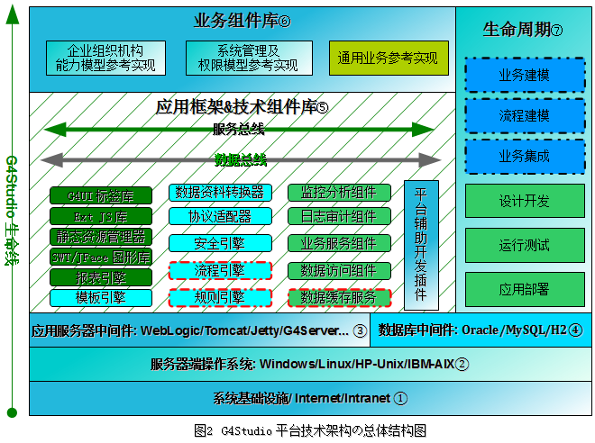
关于上图的一点说明(请结合图中数字标注阅读)：
①、ExtJS作为G4Studio应用富浏览器客户端的主要组成部分。虽然ExtJS稍显臃肿的体积和动态构造Dom和渲染使得其在部分浏览器上(比如IE,尤其是IE6)上的表现饱受争议和诟病。但是辅以G4Studio平台提供的压缩和缓存技术以及一系列的优化手段，G4Studio富客户端不但能在Intranet上完美表现，而且在复杂不可控的Internet环境下也一样能得到可接受范围内的性能表现。对于G4Studio客户端双兼容架构之一的富桌面客户端通过HTTP协议和部署在远端的业务服务组件进行通信并以Java原生系列化技术对数据传输对象进行系列化操作，不但能得到HTTP无限穿越网络防火墙的先天优势也能得到Java原生高性能系列化技术的支持。因此，G4Studio富桌面客户端一样能够在Intranet和Internet环境下有着卓越表现。
②、G4Studio借助Java先天跨平台优势，使得基于G4Studio的应用可以方便的部署到Windows、Linux、HP-Unix、IBM-AIX操作系统上。
③、G4Studio目前支持且经过严格测试的服务器及版本为：Weblogic9.2(+)、Tomcat5.0(+)、Jetty6.0(+)、G4Server。
④、G4Studio目前支持的数据库中间件及版本为：Oracle、Mysql5.0(+)、H2。
⑤、G4Studio提供了稳定成熟的应用框架和丰富完善的技术组件库。在应用框架的组合上，我们参考设计模式但不拘泥于设计模式，以实用、快速开发为目标并结合平台开发插件，使得G4Studio二次开发人员能够非常快速的开发出行业应用功能模块来。丰富完善的技术组件库让你在开发过程中碰到任何技术问题都有现成可靠的解决办法，各种难题迎刃而解，彻底解放程序员，让他们更多时间和精力关注和解决业务域的问题，创造更大更可观的价值回报。
⑥、业务组件库是基于G4Studio应用框架和技术组件库开发的一些平台预置功能模块。其中包括企业组织机构能力模型参考实现、系统管理及权限模型参考实现、通用业务参考实现。
⑦、G4Studio平台对业务建模、流程建模、业务重组集成、设计开发、运行测试、应用部署
整个生命周期都提供了不同程度的支持。
批注：上图中虚线框部分为在G4Studio蓝图中但当前版本未实现的部分。我们会在后续版本
陆续推出。

1.5.2.G4Studio技术架构层次调用图
本节将从G4Studio层次调用和分层模型和调用的动态视角和大家一起走进G4Studio。如下图3为G4Studio平台技术架构分层调用图。
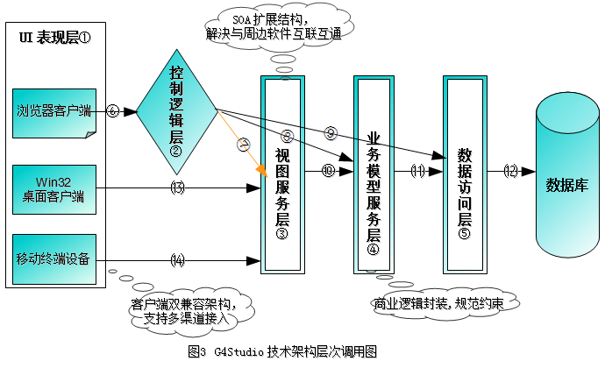
关于上图的一点说明(请结合图中数字标注阅读)：
①、G4Studio平台UI表现层同时支持富浏览器客户端和富桌面客户端两种UI表现方案，且支持移动终端设备的数据接入和访问。(G4Studio平台目前版本没有提供移动平台开发框架，仅提供移动终端设备的数据访问交互接口)
②、控制逻辑层主要由Web过滤器和Struts-Action组成。接收浏览器客户端请求，调用视图服务层、业务模型服务层、数据访问层来完成业务处理和数据访问以及页面流程跳转，并将处理结果返回给浏览器客户端。特别强调：缺省情况下，控制逻辑层直接调用业务模型服务层完成业务逻辑处理；针对非事务类交易，比如查询交易，我们也可以在控制逻辑层使用数据读取接口g4Reader直接和数据库交互进行数据的读取操作。
③、视图服务层是SOA架构的扩展结构，解决与周边软件的互联互通。它将业务模型服务层的商业逻辑组件进行包装或重组后，以多种远程服务的形式发布，对外暴露服务，提供给第三方系统或G4Studio平台的Win32桌面客户端调用。完成异构系统之间的无缝集成和数据交互。特别强调：试图服务层只提供给G4Studio平台的Win32桌面客户端以及第三方系统调用。对于大部分行业系统而言，不建议在控制逻辑层调用视图服务层，而应该跳过视图服务层直接调用业务模型服务层。
④、业务模型服务层完成对行业业务商业逻辑的封装。提供给控制逻辑层或视图服务层调用。
⑤、数据访问层提供和数据库之间的数据访问和对数据进行持久化。在G4Studio平台中，我们为了简化DAO层的开发，并没有对数据访问层进行独立分层。在G4studio平台中，数据访问层是一个逻辑层的概念，我们暴露了两个数据访问接口g4Reader和g4Dao。其中g4Reader数据访问接口直接和控制逻辑层耦合，完成非事务类查询交易操作；g4Dao数据访问接口直接和业务模型层耦合，完成事务类交易的数据访问。
⑥、浏览器客户端通过HTTP请求访问控制逻辑层，完成数据采集、编码转换、安全认证等操作。
⑦、控制逻辑层可以访问视图服务层，但对于大部分的应用系统而言，我们强烈建议控制逻辑层跳过视图服务层，直接访问业务模型服务层。
⑧、控制逻辑层调用业务模型服务层完成业务逻辑处理。
⑨、控制逻辑层直接调用数据访问层的非事务类数据访问接口进行查询类交易处理。
⑩、视图服务层调用业务模型服务层对其进行包装或业务重组后发布为远程服务组件。
⑾、业务模型服务层调用数据访问层的事务类数据访问接口进行数据持久化处理。
⑿、数据访问层和数据库之间的交互。

1.5.3.G4Studio技术架构数据流图
本节将从G4Studio平台数据交互和流向的视角带领大家一起走进G4Studio。如下图4为G4Studio平台技术架构数据流向图。
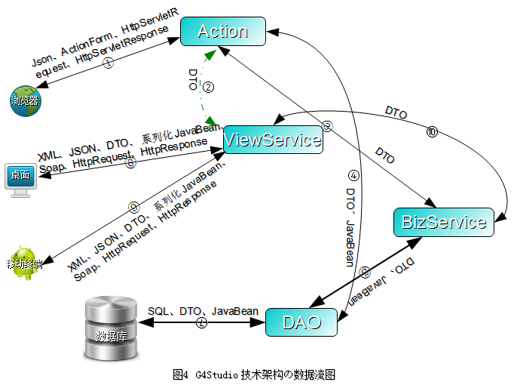
关于上图的一点说明(请结合图中数字标注阅读)：
①、浏览器通过HTTP以Form提交和请求参数提交的方式首先经过平台的编码过滤器和安全认证器，然后将数据采集到控制逻辑器Action中,Action将界面数据包装为Dto后调用Dao进行数据查询或调用业务服务组件BizService进行业务处理后将查询结果集或业务处理返回结果序列化为JSON对象通过HttpSerletResponse返回给浏览器客户端。
②、Action将界面采集的数据组装为DTO对象后调用试图服务ViewService。特别强调：一般情况下，我们不走这条线。只有在系统的业务服务组件要同时支持各种异构客户端接入的时候，出于接口统一的因素，我们才需要考虑浏览器客户端是否要走这条线路。注意：并不是说有异构客户端接入时浏览器客户端就必须走这条路，而是如果为了要和其它客户端保持统一的接入口时才需要在Action调用视图服务。因为调用视图服务和其它异构客户端保持一致接口是需要付出性能代价的，具体情况得根据实际项目而定。
③、Action将界面采集的数据组装为DTO对象后调用业务服务组件BizService进行业务处理，并将处理结果以DTO对象返回给Action。
④、针对一些非事务类的查询操作，为了简化DAO编程，我们可以在Action中将界面采集的查询条件包装为DTO对象后直接调用非事务类DAO查询接口g4Reader，并将结果集以DTO、
JavaBean、ArrayList等类型的数据对象返回给Action。
⑤、业务服务组件BizService将相关业务数据组装为DTO对象或者JavaBean后调用事务类DAO访问接口g4Dao进行数据查询、数据持久化和存储过程调用操作。
⑦、数据访问接口将DTO对象、JavaBean交给DAO实现将其映射为相应的SQL语句向数据库发出请求，并将数据库返回的结果集映射为DTO、JavaBean、等数据类型对象返回给数据访问接口调用端。
⑧、对于桌面客户端我们可以将其简单分为2类。一类是使用G4Studio平台提供的基于SWT/Jface图形库的富桌面客户端开发框架开发出来的桌面客户端，对于这种客户端而言，我们使
用HttpInvoker技术直接通过http协议访问视图服务ViewService，相互之间可之间通过DTO或者其它任意可系列化的Java对象来进行参数传递和数据交互。另一类是使用其它开发工具比如Delphi、VB、VC等开发出的桌面客户端，对于这类桌面客户端发出的请求可以通过WebService使用Soap协议调用视图服务组件，以系列化的XML资料格式进行数据交互。
⑨、对于移动终端设备，我们提供Webservice数据接入技术。

1.5.4.G4Studio主要包结构图
包 | 注释
org.eredlab.g4.ccl | 基础类库公共组件包
org.eredlab.g4.bmf | 业务模型框架
org.eredlab.g4.rif | 富浏览器客户端开发框架
org.eredlab.g4.arm | 系统管理及权限参考模型实现
org.eredlab.g4.demo | 标准范例子系统
org.eredlab.g4.test | 测试包

1.6.G4Studio第三方组件依赖关系
G4Studio平台取得的成绩，离不开大量的第三方开源组件的贡献。也正式由于这些开源组件才成就了Java阵营开源社区百花齐放，欣欣向荣的大好景象。在平台研发过程中，我们反复论证精选了一些成熟稳定的开源组件应用到G4Studio中来，如下图5所示：G4Studio第三方组件依赖关系。在此，我们也像这些开源组件的作者表示由衷的感谢和敬意。提示：如下所示部分组件为商业不友好组件或收费组件，建议大家使用时根据自己项目实际情况酌情删减或按照相应组件的产品协议灵活使用。
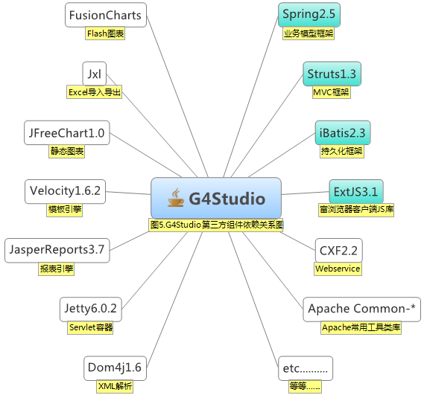

1.7.G4Studio软环境支持说明
 | 产品/版本 | 备注
Java | 1.5(+)
Servlet | 2.4(+)
JSP | 1.1(+)
应用服务器 | Tomcat5.0(+)、Jetty6.0(+)、Weblogic9.2.2(+)、G4Server | 理论上支持所有兼容Servlet2.3(+)的应用服务器
数据库 | Oracle、Mysql5.0(+)、H2 | 随着新版本发布，会支持更多的数据库
服务器端OS | Windows、Linux、HP-Unix、IBM-AIX
客户端浏览器 | G4Browser、Chrome、Firefox、IE8(+) | 强烈推荐使用Chrome

1.8.获取G4Studio及开发环境搭建
本章节内容可能会由于G4Studio平台版本的升级而导致和所述内容不一致。如果您发现此类情况，请确认您的文档为和你所使用的G4Studio平台相匹配的文档版本。您可以通过下面的连接来获取当前最新的文档版本。
http://user.qzone.qq.com/307916217/blog/1318988569

1.8.1.下载G4Studio开发包及相关资源
您可以通过如下链接来获取G4Studio平台的全部源代码、开发包以及相关的视屏教程和相关开发使用资源等。
http://user.qzone.qq.com/307916217/blog/1318904020

1.8.2.搭建G4Studio开发环境
基于G4Studio平台的开发调试，我们建议大家使用Eclipse JavaEE版本作为首选开发工具，使用平台内置的G4Server作为Servlet容器，G4Server较其它Servlet容器有着和平台无缝整合、启动便捷且速度惊人、零安装、零部署等特性。当然，大家也可以选择MyEclipse和Tomcat的组合作为开发调试的环境，但为了统一开发环境，方便大家沟通交流，降低我们的维护支持成本，还是强烈建议大家使用我们推荐的Eclipse JavaEE版和G4Server的组合作为系统开发调试环境。下面就以Eclipse JavaEE版本和G4Server的组合讲解如何搭建G4Studio开发环境。
- 资源准备
安装数据库Mysql或者Oracle、安装JDK1.5(+)、安装Eclipse JavaEE、下载最新版本G4Studio并解压至适当位置。提示：此环节由读者自行完成，在此不再赘述。
- 数据初始化
在G4Studio平台下载压缩包中找到DataBase文件夹，根据您选用的数据库产品类型打开相应文件夹，比如DataBase\Oracle，根据文件夹中说明.txt执行数据脚本文件,完成数据初始化操纵。(提示：数据库编码格式选择UTF-8)
- 创建工程
(1)、启动Eclipse JavaEE版本，新建一个JavaProject。如下图所示：
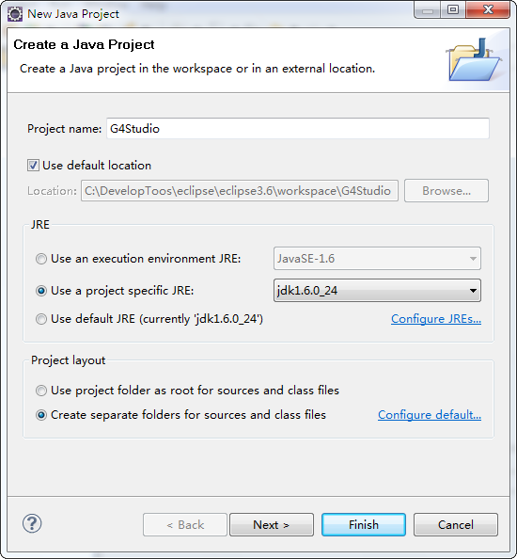
(2)、删除自动生成的src文件夹。
(3)、在工程名上右键->properties，将工程编码格式改为utf-8。如下图所示：
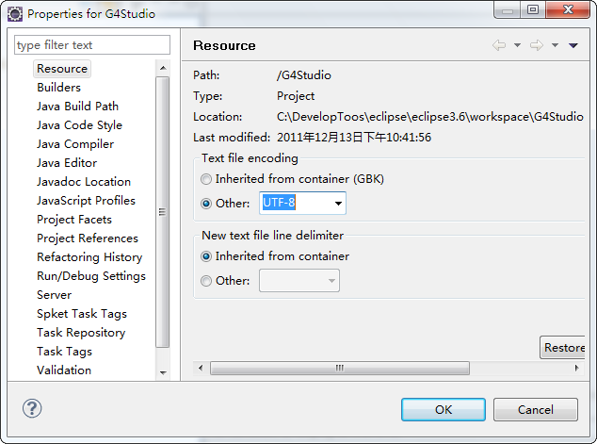
(4)、引入JavaCode源文件夹，如下图所示:
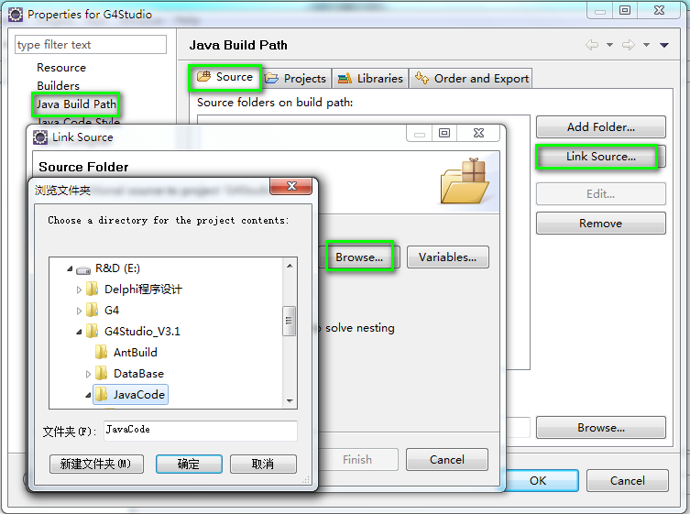
(5)、引入Lib jar包，如下图所示:
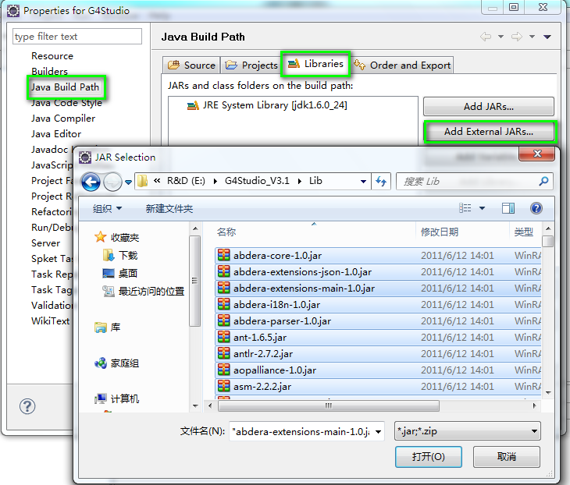
(6)、引入WebRoot源文件夹包，工程名->右键->new->folder，如下图所示:
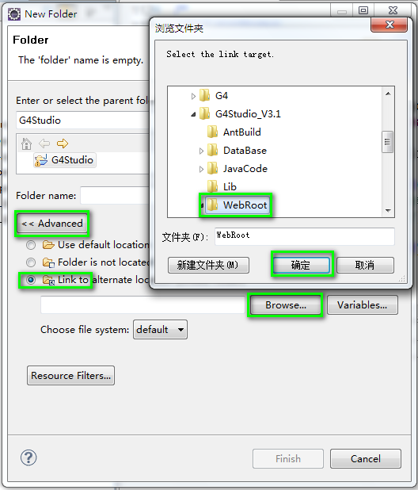
(7)、上述步骤操作正确的话，您将看到如下图所示的工程结构:
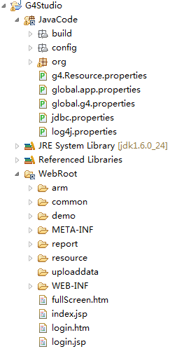
(8)、配置数据源。打开jdbc.prpperties属性文件，根据你使用的数据库产品，修改相关数据源配置。如下所示。
如下为MySQL数据源配置
#MySQL Connection Configuration
g4.jdbc.driverClassName=com.mysql.jdbc.Driver
g4.jdbc.url=jdbc:mysql://127.0.0.1:3306/eredg4?useUnicode=true&characterEncoding=utf-8
g4.jdbc.username=root
g4.jdbc.password=root
如下为Oracle数据源配置
#Oracle Connection Configuration
g4.jdbc.driverClassName=oracle.jdbc.driver.OracleDriver
g4.jdbc.url=jdbc:oracle:thin:@127.0.0.1:1521:orcl
g4.jdbc.username=g4studio
g4.jdbc.password=g4studio
提示：属性文件中注释标记为#。
(9)、配置G4Server开发调试服务器。打开g4server.properties属性文件，配置相关G4Server启动参数。如下所示：
配置G4Server启动参数
# 配置WebRoot物理路径
g4server.WebResource=E:\\G4Studio_V3.1\\WebRoot
# 配置Web应用上下文
g4server.WebContext=/G4Studio
# 配置监听端口
g4server.WebPort=8899
提示：按照如上参数配置，我们可以得到系统启动后的访问路径为http://127.0.0.1:8899/G4Studio
(10)、启动G4Server。找到org.StartUp.java，右键菜单->debug as java application启动。提示：run as java application和debug as java application 两种方式都可以启动G4Server，但前者不能进行断点调试，所以在开发调试阶段，我们都建议大家以debug方式启动G4Server以方便断点调试。如果启动成功，则控制台会出现如下启动信息。
G4Server启动成功的控制台日志信息
2011-12-14 22:01:09,448 INFO [main] - ********************************************
2011-12-14 22:01:09,448 INFO [main] - G4系统集成与应用开发平台[G4Studio]开始启动...
2011-12-14 22:01:09,448 INFO [main] - ********************************************
2011-12-14 22:01:09,448 INFO [main] - 系统正在初始化服务容器...
2011-12-14 22:01:11,523 INFO [main] - 容器初始化成功啦，您的托管Bean已经被实例化。
2011-12-14 22:01:11 sun.reflect.NativeMethodAccessorImpl invoke0
信息: Logging to org.slf4j.impl.JDK14LoggerAdapter(org.mortbay.log) via org.mortbay.log.Slf4jLog
2011-12-14 22:01:11 sun.reflect.NativeMethodAccessorImpl invoke0
信息: jetty-6.0.2
AbandonedObjectPool is used (org.apache.commons.dbcp.AbandonedObjectPool@879860)
LogAbandoned: true
RemoveAbandoned: true
RemoveAbandonedTimeout: 60
2011-12-14 22:01:12,351 INFO [main] - 系统开始启动字典装载程序...
2011-12-14 22:01:12,351 INFO [main] - 开始加载字典...
//省略部分日志
2011-12-14 22:01:12,367 INFO [main] - 字典加载成功!
2011-12-14 22:01:12,367 INFO [main] - 系统开始启动全局参数表装载程序...
2011-12-14 22:01:12,367 INFO [main] - 开始加载全局参数表...
//省略部分日志
2011-12-14 22:01:12,367 INFO [main] - 全局参数表加载成功!
2011-12-14 22:01:12,367 INFO [main] - ********************************************
2011-12-14 22:01:12,367 INFO [main] - G4系统集成与应用开发平台[G4Studio]启动成功[2011-12-14 22:01:12]
2011-12-14 22:01:12,367 INFO [main] - 启动总耗时: 0分 1秒
2011-12-14 22:01:12,367 INFO [main] - ********************************************
2011-12-14 22:01:12 sun.reflect.NativeMethodAccessorImpl invoke0
信息: Started SelectChannelConnector @ 0.0.0.0:8899
(11)、登录应用系统。根据G4Server的启动参数配置，我们可以通过如下地址访问到系统http://127.0.0.1:8899/G4Studio。提示，系统内置的登录帐户如下。
登录帐户 | 密码 | 备注
super | 111111 | 超级管理帐户，拥有所有管理菜单权限
developer | 111111 | 开发人员帐户，拥有所有菜单权限
G4Studio应用系统登录界面
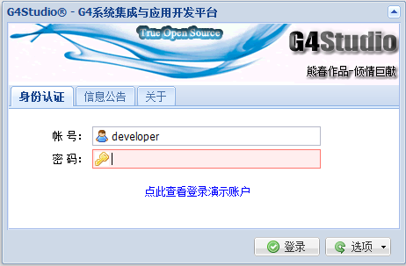
G4Studio应用系统主界面
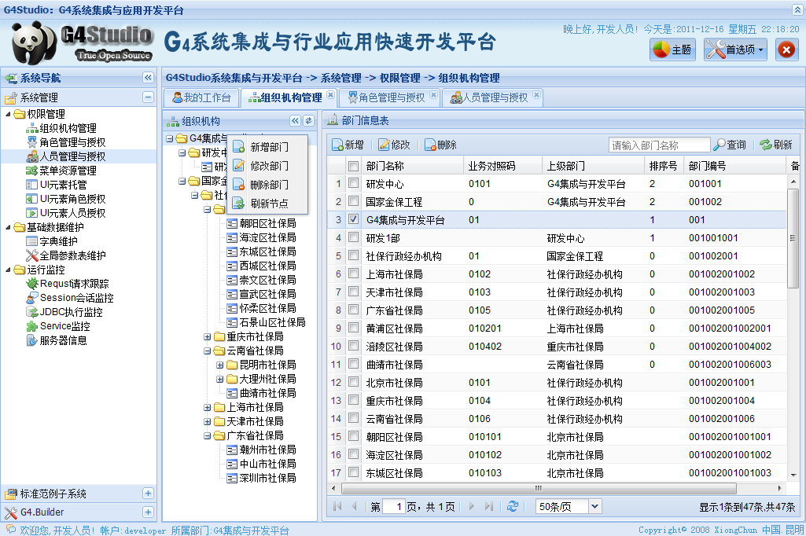

(12)、如何将G4Server的启动命令集成到Eclipse的工具栏，而不是每次启动都要通过右键菜单启动？
答：在Eclipse工具栏中找到debug图标，并点开debug configuration...下拉菜单。如下图所示。
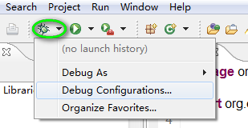
然后在弹出的配置对话框中做如下配置，如下图所示。
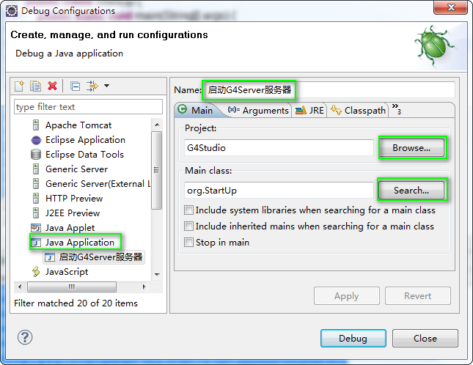
在上述步骤操作成功之后，则Eclipse工具栏中将出现“启动G4Server服务器”的下拉菜单。如下图所示。
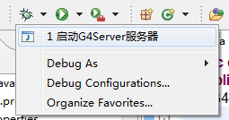
提示：在每次重启G4Server，都应该先将已经启动的实例停止后再启动，否则会出现端口被占用的错误。您可以点击日志输出控制台视图上的红色方框来终止G4Server。如下图所示。


第二章 系统管理及权限参考模型实现
系统管理及权限参考模型实现是G4Studio平台预先实现的标准模块可复用部分。我们在结合各类企业应用系统实践经验后，抽象出一组系统管理模块和权限授权模块作为平台的标准功能模块提供。系统管理包括：字典维护、全局参数表维护、在线帮助手册维护、Request请求跟踪、Session会话监控、JDBC执行监控、Service监控、服务器状态监控、系统预置图标等；权限参考模型实现包括：组织机构管理、角色管理与授权、人员管理与授权、菜单资源管理、UI元素托管、UI元素角色授权、UI元素人员授权等。

2.1.系统管理及权限参考模型实体关系图
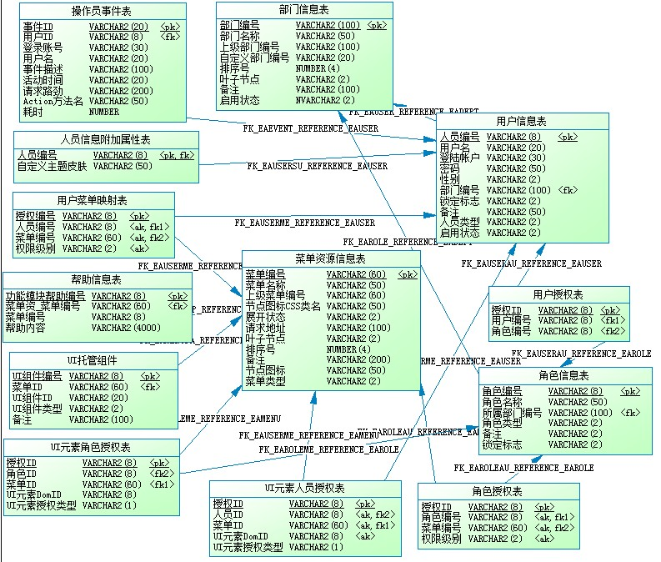
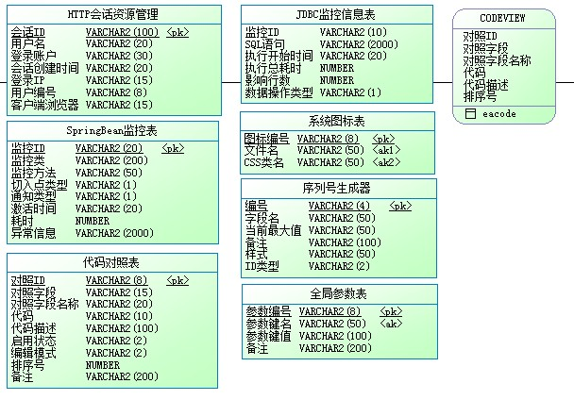

2.2.权限管理

2.2.1.RBAC授权参考模型
基于角色的访问控制(RBAC)是一种在业界被广泛接受和应用的授权参考模型。在RBAC模型中分别定义了如下一些基本概念：用户(用户组)、角色、资源、权限。基于RBAC模型的应用系统有俩个主要特征：(1)、角色-权限之间的变化相对于角色-用户\用户-权限之间的变化相对稳定，降低了权限管理的复杂性，减少了授权成本开销。(2)、灵活的支持企业的安全策略，并对企业的变化和多样性有很好的伸缩性和适应性。
我们可以将权限主要分为两大类：一是功能权限；二是数据权限。功能权限可分为：菜单经办权限和UI元素状态权限；数据权限可分为：数据行级权限、数据列级权限和数据内容权限。在目前版本的G4Studio权限系统中，我们只实现了功能权限，对于数据权限我们会在后续版本适时考虑完善。

2.2.2.G4Studio授权模型
G4Studio平台权限参考模型以RBAC模型为原型，并根据多年的一线项目的实践和对权限的理解和认知的基础上对其进行了适当的扩展和选择。在G4Studio权限系统中，我们定义如下一些概念。 (1)、部门
部门是企业现实组织架构的一个抽象。部门并非孤立存在，而和功能权限、数据权限联系紧密。此部门仅为辅助系统权限管理而抽象的概念，并非实际业务系统中的企业部门。对于此权限系统中的部门和业务系统中的部门我们通过定义的业务对照码来将他们建立对照关系。举个例子：比如说我们基于G4Studio平台开发一个全国连锁药店销售管理系统，那么我们为了进行权限管理就必然需要将全国连锁药店的组织架构维护起来，每一个连锁药店是一个部门，每一个省级管理中心、地州级管理中心或连锁药店里的财务科、柜台等都可以是一个权限管理部门，这个部门下面有角色、有人员。而在我们业务系统中又会以每个连锁药店作为一个领域实体来处理，并以药店编码字段唯一标识这个业务实体机构。那么我们一般需要将业务系统里的这个组织机构和我们权限管理里的部门建立对照关系，这个我们可以通过将权限系统部门里的业务对照码设置为药店编码来进行关联便可。
(2)、人员
登录系统的使用者，这是一个逻辑抽象概念。人员分为管理员和业务经办员。现实中的人可以对应系统中的一个人员帐户也可以对应多个人员帐户。人员隶属于部门。系统内置了两个用户：super和developer。super用户为超级管理员帐户，缺省拥有所有系统管理类菜单的经办权限和所有业务经办类菜单的授权权限。developer为开发人员专用帐户，在开发阶段拥有所有任何权限。(系统上线后，可将此用户锁定)
(3)、角色
角色是一个为了降低授权成本，解耦人员和权限规则而抽象出来的一个概念，是一系列授权规则的集合。角色分为管理角色和业务经办角色。角色隶属于部门。
(4)、资源
资源即授权对象。由于G4Studio目前版本只考虑功能权限，不考虑数据级权限。所以在现行G4Studio权限模型中资源特指菜单资源和UI元素组件资源。
(5)、权限
现行版本的G4Studio平台对权限的概念可以细分为如下几类：
- 菜单经办权限
人员直接拥有或通过角色间接拥有菜单经办权限后，此人员登录系统后便可以看到相应菜单并办理相关功能模块的经办业务。
- 菜单(再)授权权限
系统管理人员通过系统管理角色间接拥有菜单的再授权权限后，则此管理人员可以使用人员管理与授权或角色管理与授权将这些菜单的经办权限再次授予业务经办人员。
- UI元素权限
UI元素可以直接通过人员或间接通过角色授予权限。将UI权限从业务代码中分离，提供统一的、松散的、灵活的配置式授权。UI元素权限可分为：禁用、只读、编辑、显示、隐藏、激活、挂起(收回权限)集中授权类型。支持UI元素授权的UI元素组件为：按钮、表单输入组件(textField、textArea、comboBox、checkBox、radioBox、htmlEditor)、面板容器组件(panel、tabPanel、GridPanel、FormPanel、TreePanel)。
(6)、授权规则
授权规则即授权约束关系，如下所述。
- 部门采用树模型来表示，部门节点之间有直系上下级部门关系、非直系上下级部门关系和同级部门关系。任何一个部门下都可以挂靠角色和人员。
- developer用户或者super用户可以通过人员管理与授权模块给系统管理人员授予管理角色或直接授予管理类菜单的经办权限。管理员登录后可以通过人员管理与授权模块给业务经办人员授予业务经办角色或直接授予业务经办类菜单的经办权限。在将角色授予人员的时候，只能将和人员所属同一部门或其子孙部门的角色授予人员。
- developer用户或者super用户可以通过角色管理与授权模块给系统管理角色授予系统管理类菜单的经办权限和业务经办类菜单的再授权权限。管理员登录后可以通过角色管理与授权给业务经办角色授予业务经办类菜单的业务经办权限。也可以将人员授予角色，但只能将和角色所属统一部门或其子孙部门的人员授予角色。
- 一个用户登录系统后所拥有的经办权限为此用户被直接授予的菜单经办权限和此用户所属角色被授予的经办权限的并集。
- 页面UI元素可以通过其ID属性通过UI元素托管功能将其托管给对应菜单页面。只有被托管的UI元素才能进行UI元素授权。通过UI元素人员授权功能可以将被托管的UI元素授予人员禁用、只读、编辑、显示、隐藏、激活、挂起(收回权限)权限。通过UI元素角色授权功能能可以将被托管的UI元素授予角色禁用、只读、编辑、显示、隐藏、激活、挂起(收回权限)权限。

2.2.3.G4Studio权限参考实现
G4Studio权限参考实现在G4Studio授权模型的理论指导下实现了一套灵活稳定且简单易用的权限管理子系统。下面篇幅将详细分解权限管理子系统的各个功能模块。

2.2.3.1.组织机构管理
组织机构是抽象后的企业组织结构模型，是权限系统的中枢，也是很多权限边界的分水岭。它由实体部门如某企业下的财务部、市场部、总经办等，也可以是虚拟部门，比如连锁店集合1、连锁店集合2等。权限系统抽象出来的组织机构仅为权限系统服务，不为业务系统服务。但提供和业务系统中组织机构的编码对照。比如所：以某北京市医保系统为例，北京市第一人民医院是此系统组织结构模型中的一个部门，对于权限系统而言，我们只关注这个部门的权限属性比如医院名称、它的下属部门等，我们会为它生成一个部门ID，但这个ID是权限系统的流水号和业务系统没关系。在业务系统中，北京市第一人民医院这个部门也是业务系统的一个业务单元，我们不但需要关注他在权限系统中的那些属性还需要特别关注他的一些医保业务属性，比如：医院等级、医院所属统筹区等和业务政策相关的属性。在业务系统里，我们也会给这个业务研究单元(部门)一个ID(医院编码)。
此时，你或许会问了，当一个医院的某经办人员登录系统后，我如何获取到这个经办员所属医院的业务部门ID(医院编码)呢？这就需要将权限系统中的部门和业务系统中的部门之间建立一个对照关系。如何建立这个对照关系呢？在权限系统里新建部门的时候，其中有一个字段叫做业务对照码。你只要将业务系统的部门业务编码比如此例的医院编码维护到权限系统中新增部门表单的业务对照码字段便可。那么，经办人员登录系统后，在起会话信息中就可以通过平台提供的相关API获取到此人员所属部门的业务编码了。
本功能模块提供对系统组织机构的新增、修改和删除已经权限系统部门和业务系统部门之间的编码对照关系。菜单导航路径为：系统管理->权限管理->组织机构管理。系统功能初始界面如下图所示：

- 新增部门
点击功能主界面工具栏的【新增】按钮，根据界面提示完成相关操作便可。新增部门窗口如下图所示。
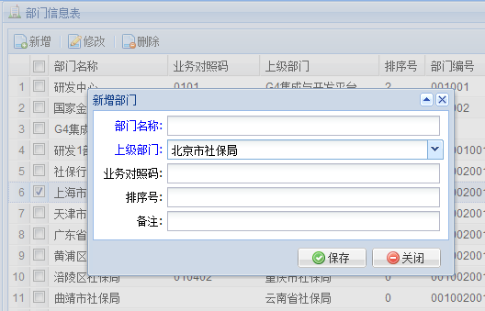
- 修改部门
上级部门不提供修改，修改此属性将带来一系列的权限约束重分配的复杂逻辑问题，所以此属性不提供修改。如果需要变更一个部门的上级部门则需删除后重新创建部门。双击部门信息列表行或选中部门后点击工具栏【修改】按钮，弹出部门信息修改窗口。如下图所示。
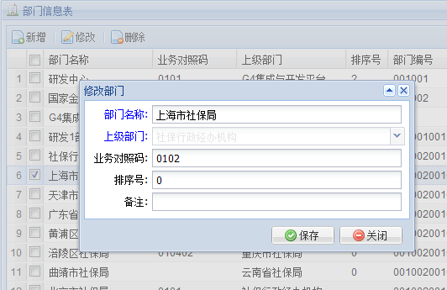
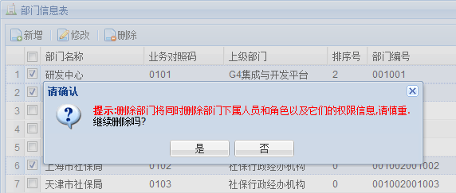
- 删除部门
部门跟节点不能被删除。删除部门将同时删除其所属人员和所属角色和授权信息。请谨慎操作。勾选要删除的部门，点击工具栏【删除】按钮既可完成删除。如下图所示。
- 提示
在部门树节点上点击右键也可以完成上述操作。如下图所示。

2.2.3.2.人员管理与授权
人员管理与授权功能模块主要完成人员的新增、修改和删除操作，以及对人员授予角色权限和对人员直接授予菜单经办权限。此功能菜单导航路径为：系统管理->权限管理->人员管理与授权。其初始界面如下图所示。
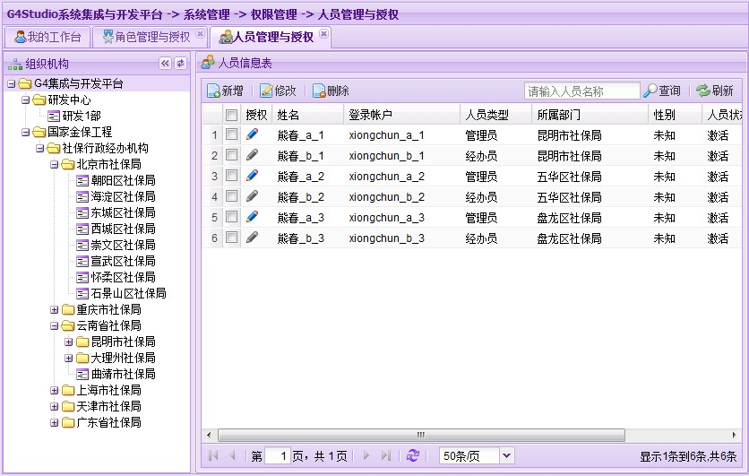
- 新增人员
在某部门下新增人员。使用系统内置的developer用户或super用户登录系统可以新增系统管理员和业务经办人员，给系统管理员授予管理角色或直接授予管理类菜单的经办权限。使用普通管理员帐户登录只能新建业务经办人员，授予业务经办角色或直接授予经办类菜单的经办权限。点击工具栏【新增】按钮弹出新增人员窗口，如下图所示。
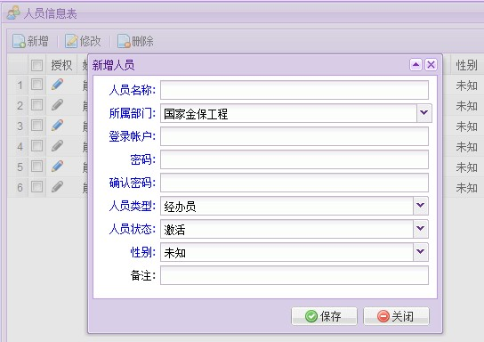
- 修改人员
修改人员提供人员相关属性的修改功能。人员类型(经办员|管理员)不可以变更；修改人员状态可以将此人员激活或锁定；变更人员所属部门，则人员授权信息将全部清除。双击人员列表行或点击工具栏【修改】按钮，将弹出人员修改窗口。如下图所示。
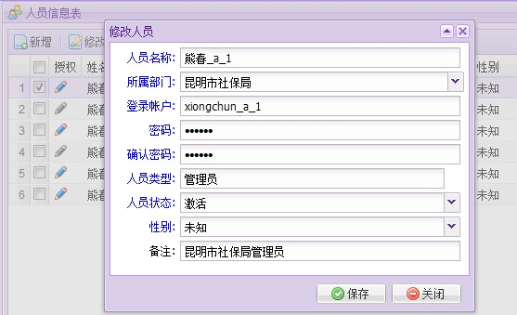
- 锁定人员
此功能实现对系统操作员的锁定功能。对于单个人员的锁定功能可以通过人员修改窗口中的变更人员状态来实现。此功能实现单个或批量对人员锁定的功能。(注：此功能在现行版本尚未实现，考虑是否加入锁定时段和自动解锁功能)
- 删除人员
勾选人员列表中欲删除的人员，点击工具栏【删除】按钮，完成删除人员操作。如下图所示。
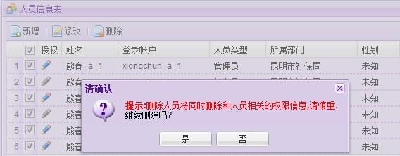
- 授权
使用super用户或developer用户给系统管理员授予系统管理角色或者直接授予系统管理类菜单的经办权限。点击人员列表第一列的【小画笔】图标弹出授权窗口，如下图所示。

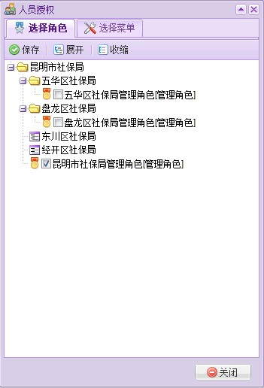
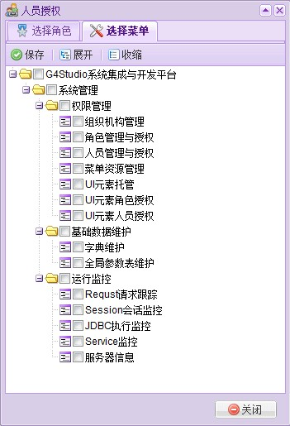
使用普通管理员帐户登录，给业务经办人员授予业务经办角色或直接授予业务经办类菜单的业务经办权限。点击人员列表第一列的【小画笔】图标弹出授权窗口，如下图所示。
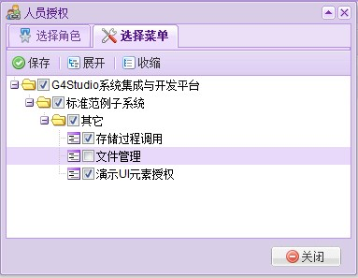
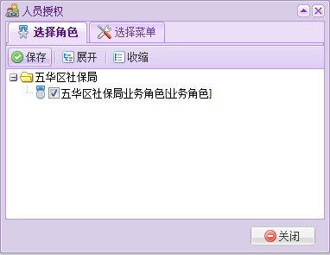

2.2.3.3.角色管理与授权
角色管理与授权功能模块主要完成角色的新增、修改和删除操作，以及对角色授予角色权限和对角色授予授予经办权限和再授权权限。此功能菜单导航路径为：系统管理->权限管理->角色管理与授权。其初始界面如下图所示。
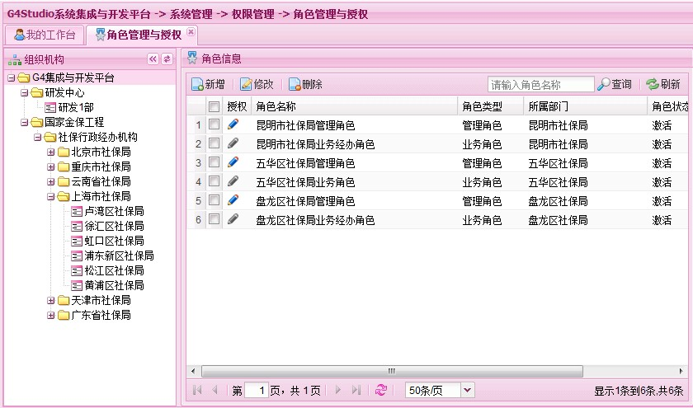
- 新增角色
在某部门下新增角色。使用系统内置的developer用户或super用户登录系统可以新增系统管理角色和业务经办角色，给系统管理角色授予业务类菜单再授权权限和系统管理类菜单的经办权限。使用普通管理员帐户登录只能新建业务经办角色，授予业务经办类菜单的经办权限。点击工具栏【新增】按钮弹出新增角色窗口，如下图所示。
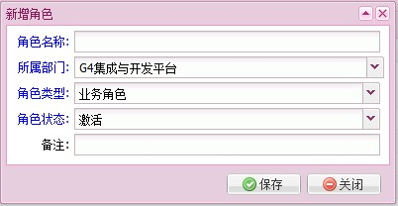
- 修改角色
修改角色提供角色相关属性的修改功能。角色类型(经办角色|管理角色)不可以变更；修改角色状态可以将此角色激活或锁定，被锁定的角色其菜单授权信息将不可用；变更角色所属部门，则角色授权信息将全部清除。双击角色列表行或选中某角色后点击工具栏【修改】按钮，将弹出角色修改窗口。如下图所示。
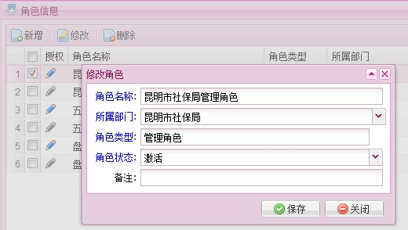
- 删除角色
勾选角色列表中欲删除的角色，点击工具栏【删除】按钮，完成删除角色操作。如下图所示。
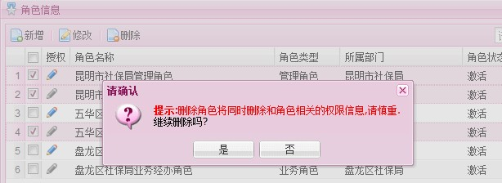
- 授权
使用super用户或developer用户给管理角色授予系统管理人员权限或授予系统管理类菜单的经办权限或授予业务经办类菜单的再授权权限。点击角色列表第一列的【小画笔】图标弹出角色授权窗口，如下图所示。
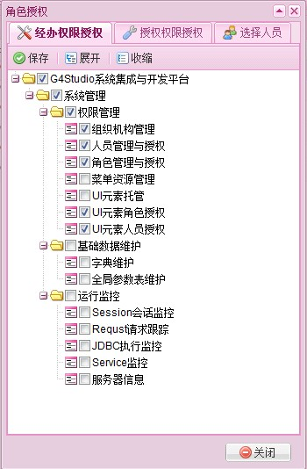
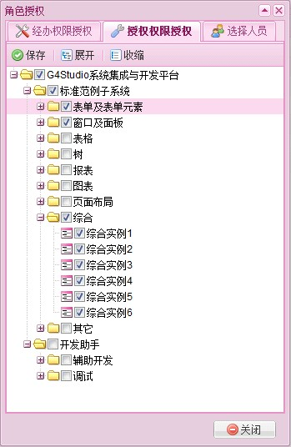

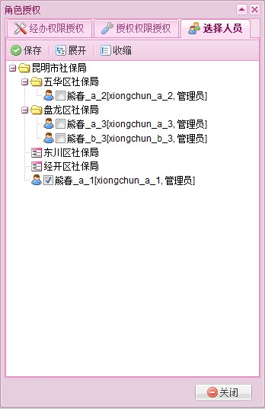
使用普通管理员登录，可以对业务经办角色授予业务经办类人员权限和业务经办类菜单的经办权限。点击角色列表第一列的【小画笔】图标弹出角色授权窗口，如下图所示。

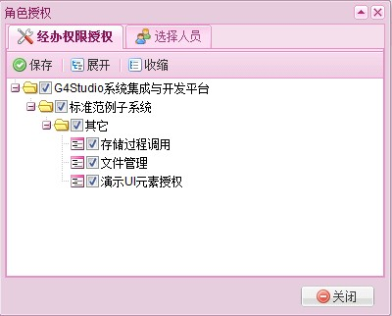
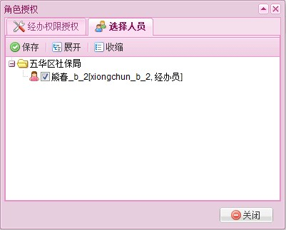
2.2.3.4.菜单资源管理
菜单资源管理提供对菜单资源的新增、删除和维护功能。此功能菜单导航路径为：系统管理->权限管理->菜单资源管理。其初始界面如下图所示。
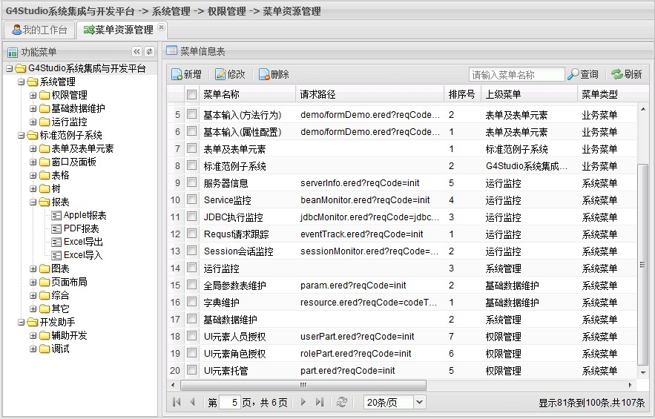
- 新增菜单
每一个菜单对应一个独立的业务功能模块，开发业务模块需要在此新增相应的业务菜单资源。菜单组织结构按树状模型来组织。在菜单属性中定义了菜单请求路径、菜单请求上下级关系等关键信息。如下所列为关于几个菜单关键属性的解释。
    - 菜单名称：导航菜单节点名称、业务经办区域功能页面Tab卡片标题。
    - 上级菜单：菜单节点的上下级关系。使用下拉树选择一个当前菜单的父节点便可。
    - 请求地址：请求地址为菜单被点击以后所发出的请求路径地址。根据开发配置决定此请求地址，请到相关章节查看如何确定此请求地址的值。对于菜单导航结构中的树枝节点和暂时没有请求地址的叶子节点，请求地址可以暂时为空。
    - 节点初始：根据此属性决定菜单树节点在初始时是收缩状态还是展开状态。此属性只对树枝节点有效，对叶子节点无效。(叶子节点无所谓是收缩还是展开)
    - 图标CSS类：图标CSS类为要在菜单节点前显示的小图标。平台预置了大量的小图标，这些图标的CSS类可以通过系统管理模块里“系统预置图标”功能里查找得到。
    - 图标文件：图标文件为业务经办区域打开的功能页面的Tab的标题前的图标。平台预置了大量的小图标，这些图标的文件名可以通过系统管理模块里“系统预置图标”功能里查找得到。
    - 排序号：此属性决定同级菜单的排列先后顺序。
点击工具栏的【新增】按钮，弹出新增菜单窗口。如下图所示。
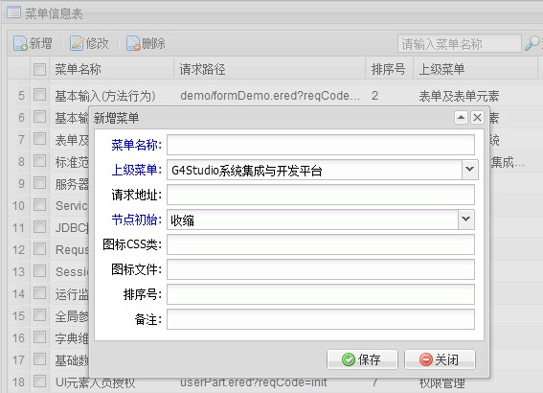
- 修改菜单
提供对菜单属性的修改功能，平台内置的系统管理类菜单不允许修改。双击菜单资源列表行或者选中某菜单点击工具栏【修改】按钮，弹出菜单修改窗口。如下图所示。
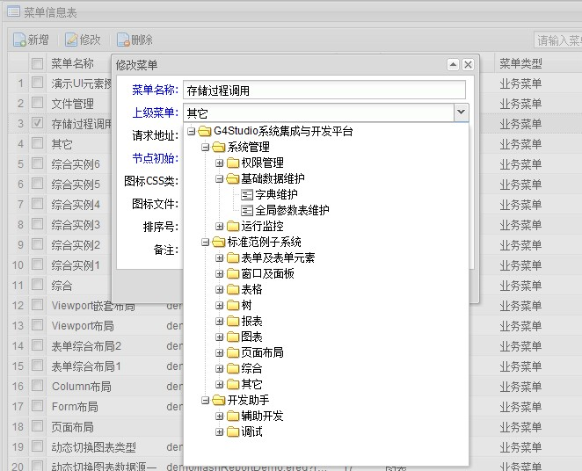
- 删除菜单
提供对菜单资源的(批量)删除功能，平台内置的系统管理菜单不可以删除。在菜单资源列表中勾选欲删除的菜单项目，点击工具栏的【删除】按钮，完成删除操作。如下图所示。
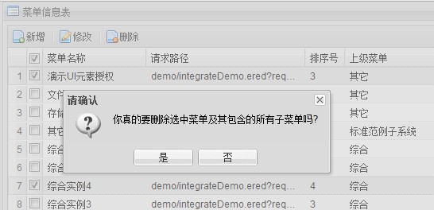
- 提示
在菜单树节点上右击，也可以打开进入上面所述功能的右键快捷菜单。如下图所示。
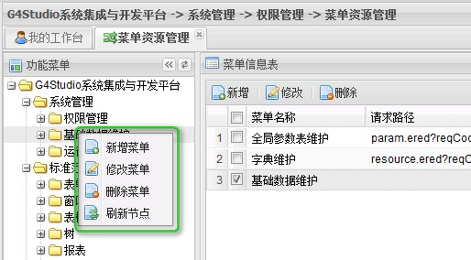

2.2.3.5.UI元素托管
UI元素托管功能以功能菜单为单元作为托管容器建立或取消UI元素与托管容器的关联，通俗的说也就是登记和管理此功能菜单对应的Web页面上需要进行UI授权的UI元素。此功能菜单导航路径为：系统管理->权限管理->UI元素托管。其初始界面如下图所示。
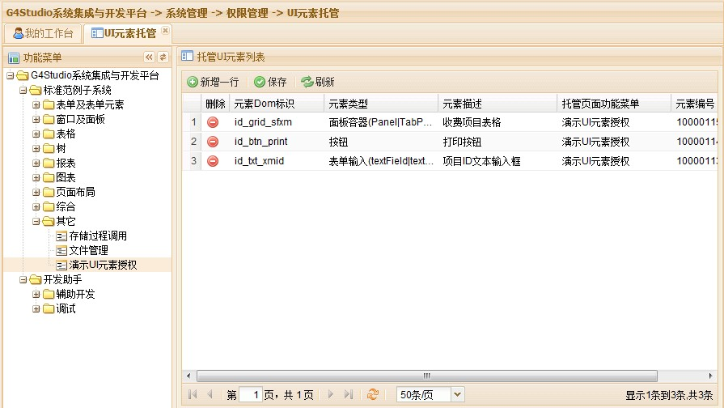
- 建立UI元素托管关系
先选中某功能菜单作为UI元素托管的目标容器，然后点击托管元素列表工具栏的【新增】按钮。填入UI元素托管信息，其中元素Dom标志为UI元素在程序代码中定义的ID属性；元素类型为选择项，元素描述为备注录入项。如下图所示。
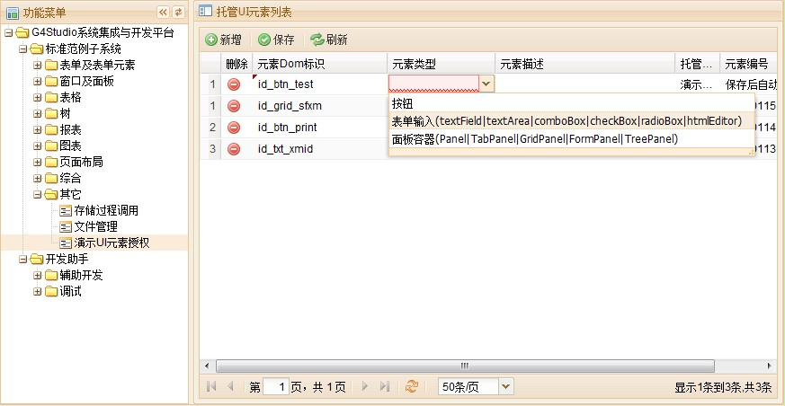
- 删除UI元素托管关系
点击托管元素列表中删除列的删除图标便可删除UI元素与功能菜单容器之间的托管关系。如下图所示。

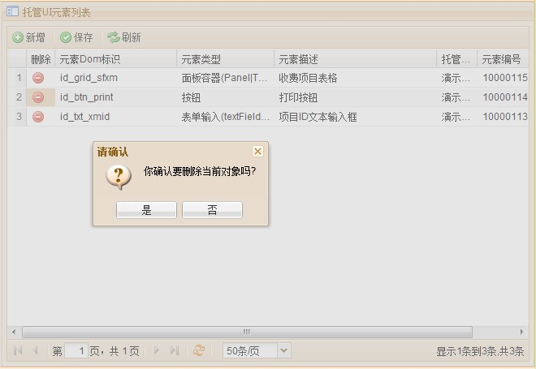
2.2.3.6.UI元素角色授权
UI元素角色授权完成将已托管的UI元素对角色进行权限授权。其中包括如下授权类型：禁用、激活、只读、编辑、显示、隐藏、挂起(取消授权)。此功能菜单导航路径为：系统管理->权限管理->UI元素角色授权。其初始界面如下图所示。
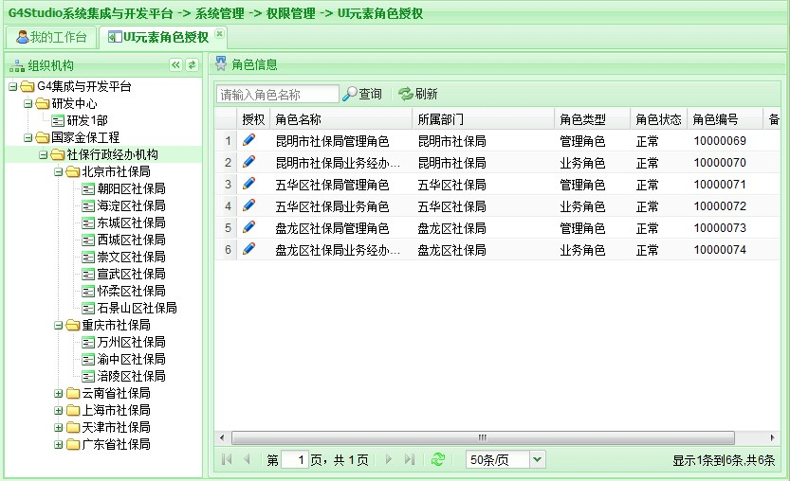
- 授权和取消授权
点击角色信息列表的授权图标列，弹出UI元素角色授权窗口，选中任意左侧菜单导航树，托管UI元素列表将显示出托管到此菜单的UI元素，通过编辑此列表的授权图标列完成授权或取消授权功能(注：挂起=取消授权/未授权)。如下图所示。

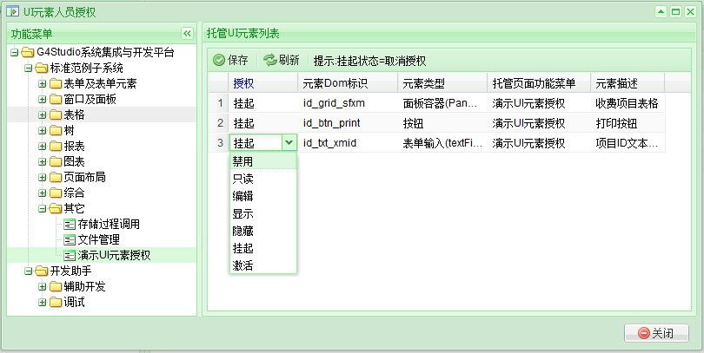
2.2.3.7.UI元素人员授权
UI元素人员授权完成将已托管的UI元素对人员进行权限授权。其中包括如下授权类型：禁用、激活、只读、编辑、显示、隐藏、挂起(取消授权)。此功能菜单导航路径为：系统管理->权限管理->UI元素人员授权。其初始界面如下图所示。
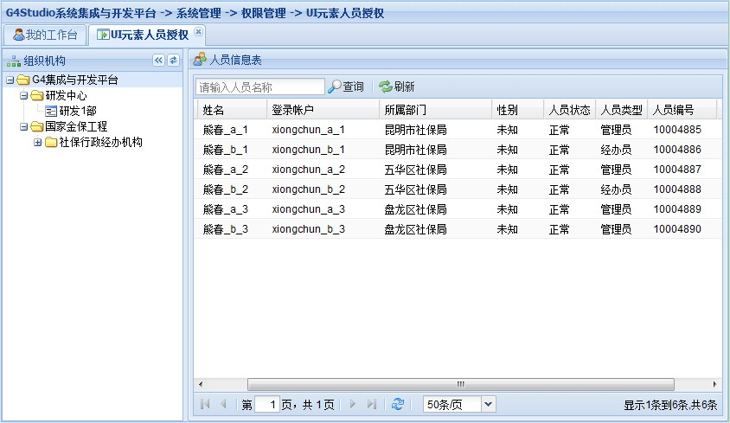
- 授权和取消授权
点击人员信息列表的授权图标列，弹出UI元素人员授权窗口，选中任意左侧菜单导航树，托管UI元素列表将显示出托管到此菜单的UI元素，通过编辑此列表的授权图标列完成授权或取消授权功能(注：挂起=取消授权/未授权)。如下图所示。

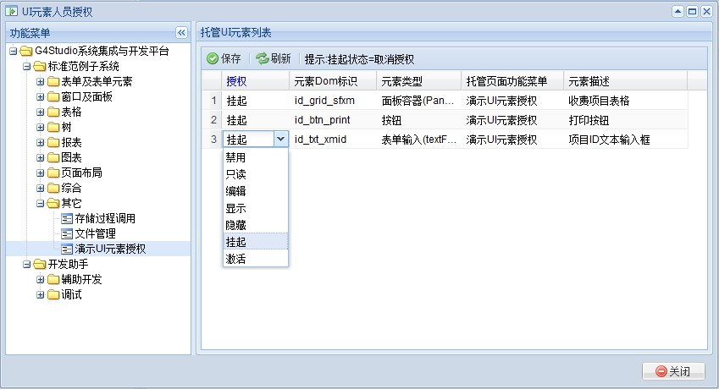
2.3.基础数据维护
G4Studio平台基础数据维护功能组对平台级基础数据进行统一管理和配置。包括：字典维护和全局参数表维护两个功能模块。

2.3.1.字典维护
字典维护功能提供对系统数据字典进行新增、修改、删除的维护功能。平台缺省内置的系统字典数据不可以维护。字典数据在系统启动时候会加载到内存中存储，因此在考虑什么样数据可以作为字典数据维护进来需要斟酌，一般满足代码对照项目不是太多，却读取比较频繁且对照值相对固定的业务对照代码才适宜将其维护到这里。对于业务系统大数据量的对照性质的数据，我们应该单独建业务代码对照表来实时读取和修改。说了半天，可能有的同学还不知道这些字典维护了有什么用？比如说，我们在业务系统里面记录了性别字段，其中我们用1表是男，2表示女。那么，我们称性别为对照字段，1和2为代码，男和女分别为他们的代码对照值。有了这个对照关系后，我们就可以在表格中或者是下拉选择框中等讲代码和代码值互相进行对照显示或者是传入后台保存了。(数据库中，我们一般保存代码而不是代码值)
提示：此处数据字典特指狭义的代码对照的概念。比如：1表示男；2表示女；0表示未知性别等。平台在编码过程中提供了一系列的API对字典数据进行访问和使用。
此功能菜单的导航路径为:系统管理->基础数据维护->字典维护。其初始界面如下图所示。
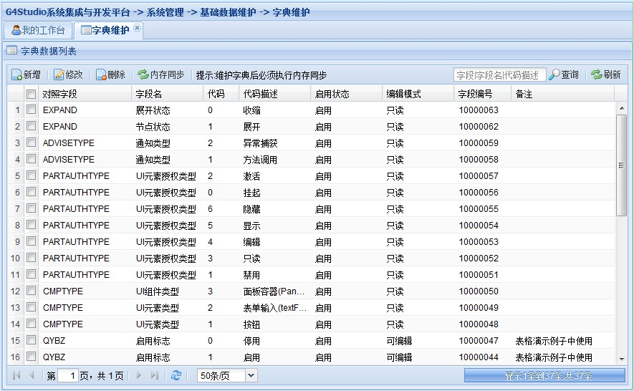
- 新增字典数据
开发人员可以使用此功能新增字典数据，点击工具栏【新增】按钮，弹出字典新增窗口。如下图所示。
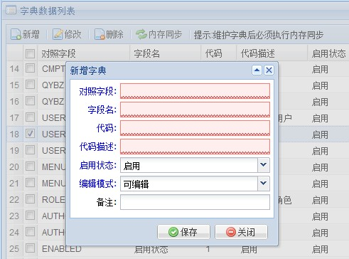
- 修改字典数据
只有自维护的字典数据才可以修改，对于平台内置的字典开发人员不可以修改。系统会提示无权修改的提示信息。将启用状态字段修改为停用，则此代码对照将被标记为停用。选中字典数据表格某行点击【修改】按钮或者双击行打开字典编辑窗口。如下图所示。
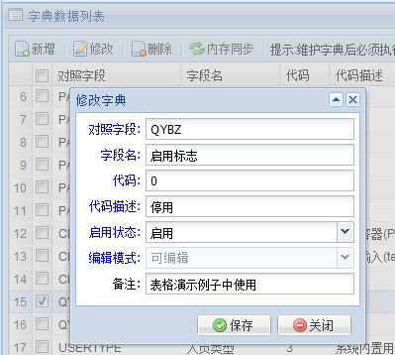
- 删除字典数据
勾选欲删除的字典数据，点击工具栏【删除】按钮完成字典数据的删除操作。提示：只能删除自维护的字典数据，平台内置的字典数据不能删除。
- 内存同步
前文讲述过，由于字典数据是在系统启动时一次性加载到内存的。因此，在新增、修改、删除字典后都需要做内存同步，刷新内存，以使变动生效。点击工具栏【内存同步】按钮，弹出内存同步确认对话框，点击【是】系统便开始进行内存同步，刷新当前内存字典数据。如下图所示。

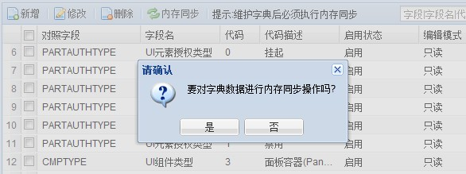
2.3.2.全局参数表维护
该功能为系统全局参数配置提供管理维护功能。全局参数表为系统本地化灵活配置提供了方便的维护功能。大家在基于G4平台进行二次开发后进行本地化实施时，只需要调整全局参数便可完成很多系统级的本地化实施工作。提示：全局参数表数据和字典数据一样，都是在应用启动的时候一次性将这些数据载入内存的，因此在对这些全局参数进行维护后必须执行内存同步方能生效。此功能菜单的导航路径为:系统管理->基础数据维护->全局参数表维护。其初始界面如下图所示。
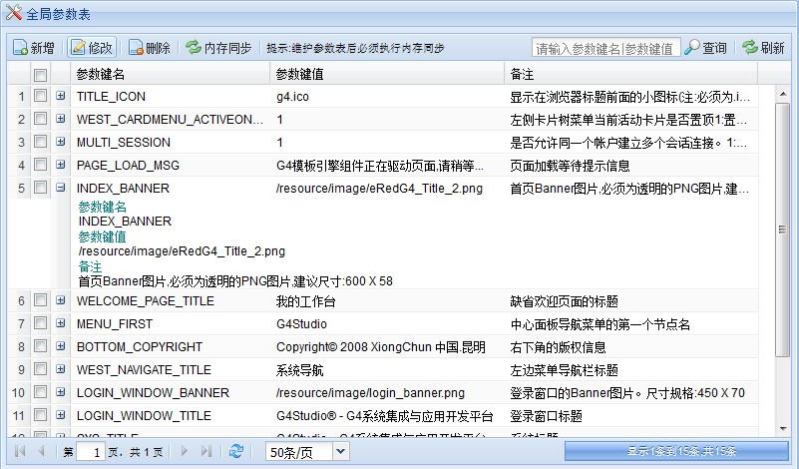
- 新增全局参数
开发人员可以使用此功能新增全局参数，点击工具栏【新增】按钮，弹出新增全局参数窗口。如下图所示。
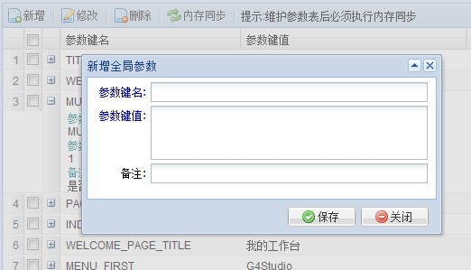
- 修改全局参数
选中全局参数表格某行点击【修改】按钮或者双击行打开全局参数编辑窗口。如下图所示。
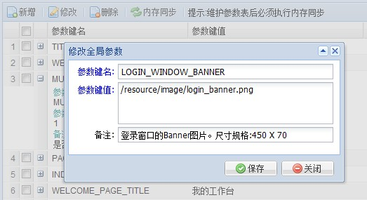
- 删除全局参数
勾选欲删除的全局参数，点击工具栏【删除】按钮完成全局参数的删除操作。提示：只能删除自维护的全局参数，平台内置的全局参数不能删除。
- 内存同步
前文讲述过，由于全局参数是在系统启动时一次性加载到内存的。因此，在新增、修改、删除全局参数后都需要做内存同步，刷新内存，以使变动生效。点击工具栏【内存同步】按钮，弹出内存同步确认对话框，点击【是】系统便开始进行内存同步，刷新当前内存全局参数。如下图所示。

- 附：缺省全局参数配置一览表
参数键名 | 缺省参数键值 | 备注
TITLE_ICON | g4.ico | 显示在浏览器标题前面的小图标(注:必须为.ico格式)
WEST_CARDMENU_ACTIVEONTOP | 1 | 左侧卡片树菜单当前活动卡片是否置顶1:置顶;0:不置顶
MULTI_SESSION | 1 | 是否允许同一个帐户建立多个会话连接。1:允许;0:不允许
PAGE_LOAD_MSG | G4模板引擎组件正在驱动页面,请稍等... | 页面加载等待提示信息
INDEX_BANNER | /resource/image/eRedG4_Title_2.png | 首页Banner图片,必须为透明的PNG图片,建议尺寸:600 X 58
WELCOME_PAGE_TITLE | 我的工作台 | 缺省欢迎页面的标题
MENU_FIRST | G4Studio | 中心面板导航菜单的第一个节点名
BOTTOM_COPYRIGHT | Copyright&copy 2008 XiongChun 中国.昆明 | 右下角的版权信息
WEST_NAVIGATE_TITLE | 系统导航 | 左边菜单导航栏标题
LOGIN_WINDOW_BANNER | /resource/image/login_banner.png | 登录窗口的Banner图片。尺寸规格:450 X 70
LOGIN_WINDOW_TITLE | G4Studio&reg - G4系统集成与应用开发平台 | 登录窗口标题
SYS_TITLE | G4Studio：G4系统集成与应用开发平台 | 系统标题
DEFAULT_DEVELOP_ACCOUNT | developer | 系统默认开发专用帐户
DEFAULT_ADMIN_ACCOUNT | super | 默认超级管理员帐户
SYS_DEFAULT_THEME | default | 系统默认主题皮肤

2.4.运行监控
G4Studio运行监控功能组提供了对用户会话、Http请求、JDBC执行、服务组件、服务器运行情况等的实时跟踪和监控。为系统健康状态评估、故障调试、性能优化以及审计日志提供了可靠依据。主要包含如下几个功能模块：Request请求跟踪、Session会话监控、JDBC执行监控、Service监控、服务器信息。提示：运行监控是以牺牲性能为代价的，因此我们所有的跟踪和监控功能都提供了灵活的参数设置以打开或关闭监控。建议在生产环境中如无特殊需要则关闭这些跟踪和监控功能。

2.4.1.Request请求跟踪
Request请求跟踪完成对HttpRequest请求的实时跟踪和监控。详细记录了请求时间、请求路径、请求的Action方法、请求执行耗时等相关信息。此功能菜单的导航路径为：系统管理->运行监控->Request请求跟踪。其初始界面如下图所示。
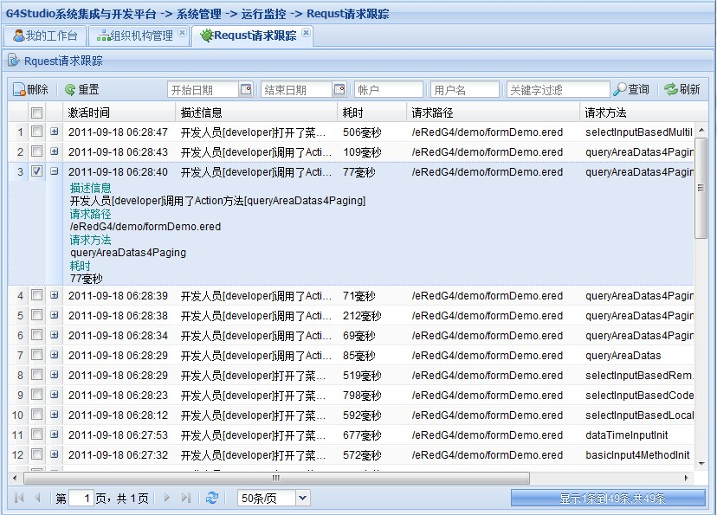
- 删除监控记录
选择部分或全部监控记录，点击工具栏【删除】按钮进行删除。
- 重置监控记录
直接点击工具栏【重置】按钮删除所有监控记录。
- 如何打开或关闭Request请求跟踪
打开global.g4.properties属性配置文件，配置requestMonitor属性。1为打开监控功；能；0为关闭监控。修改此属性需要重启应用服务器方可生效。

2.4.2.Session会话监控
Session会话监控提供对Http会话的监控以及强制杀死会话连接的功能。监控包容包括：会话创建时间、会话ID、登录帐户、客户端IP、客户端浏览器类型及版本等相关内容。本功能模块菜单导航路径为：系统管理->运行监控->Session会话监控。其初始界面如下图所示。
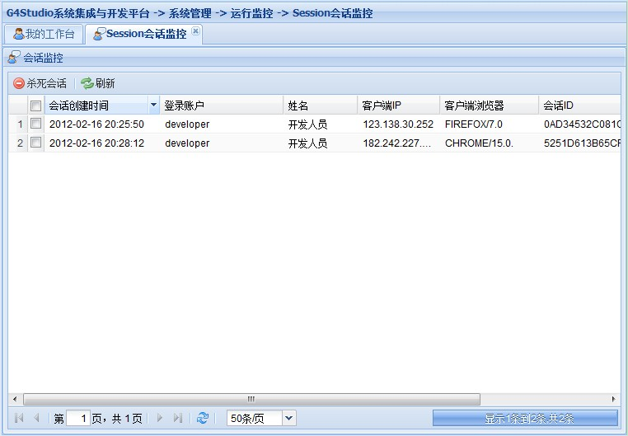
- 杀死会话
勾选想强制杀死的会话连接，点击工具栏【杀死会话】按钮便可强制杀死会话。被杀死会话对应的登录帐户会被强制踢出系统，不能再办理任何业务。提示：自己不能杀死自己的会话连接，只能杀人不能自杀哦。

2.4.3.JDBC执行监控
JDBC执行监控功能提供了JDBC执行记录的实时监控，包括执行耗时、执行SQL语句、SQL语句影响行数等相关信息。可以为开发调试过程提供方便也可以为系统优化尤其是SQL层面的优化提供有效信息。提示：此监控对性能开销较大，强烈建议大家如无必要不必开启此监控。此功能模块的菜单导航路径为：系统管理->运行监控->JDBC执行监控。其初始界面如下图所示。
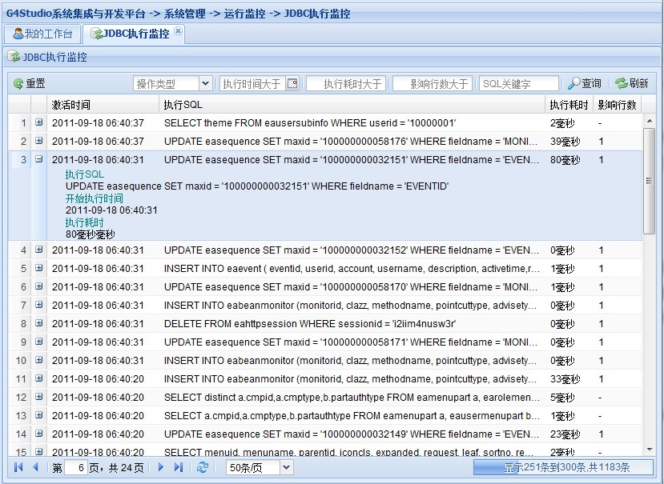
- 重置
点击工具栏【重置】按钮将清空所有JDBC执行监控记录。
- 如何打开或关闭JDBC执行监控
打开global.g4.properties属性配置文件，通过配置jdbcMonitor参数可以打开或关闭JDBC执行监控开关。1为打开监控；0为关闭监控。修改此属性需要重启应用服务器方可生效。

2.4.4.Service监控
Service监控可以提供对注册到Spring容器中的服务组件(SpringBean)的执行情况提供监控。可以监控到哪个服务对象的哪个方法在何时被执行且执行耗时多少等相关信息。此监控根据实际需求决定打开还是关闭。此功能模块的菜单导航路径为：系统管理->运行监控->Service监控。其初始界面如下图所示。
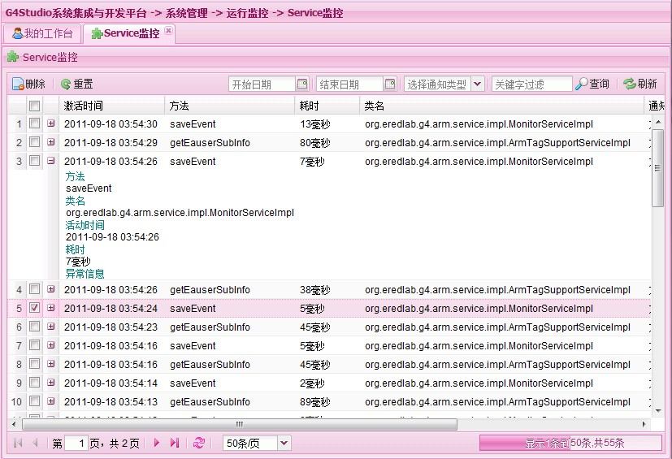
- 删除监控记录
选择部分或全部监控记录，点击工具栏【删除】按钮进行删除。
- 重置监控记录
直接点击工具栏【重置】按钮删除所有监控记录。
- 如何打开或关闭监控
打开global.g4.properties属性配置文件，配置beanMonitor属性。1为打开监控功；能；0为关闭监控。修改此属性需要重启应用服务器方可生效。

2.4.5.服务器信息
服务器信息功能模块主要用来检测应用服务器相关信息以及对JVM内存使用的实时监控。其中服务器信息包括：操作系统类型及版本、主机IP、应用服务器类型及版本、监听端口、Web根路径、servlet版本、JVM版本、JVM提供商、JVM安装路径、主机物理内存、JVM可分配的最大内存；JVM内存实时监控信息包括：可分配总内存、已分配总内存、已用总内存、已用内存占已分配总内存的百分比。该功能模块的菜单导航路径为：系统管理->运行监控->服务器信息。其初始界面如下图所示。
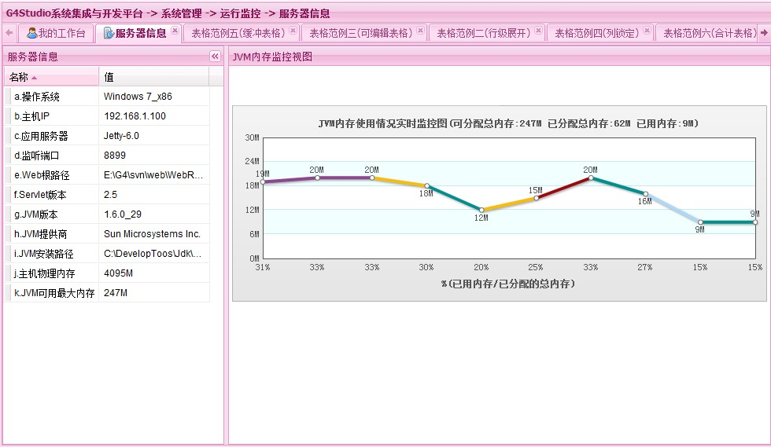

2.5.开发助手

2.5.1.系统预置图标
系统预置图标功能提供了查看系统预置图标相关属性定义的功能。在开发过程中，尽量使用平台提供的系统预置图标。本功能模块的菜单导航路径为：开发助手->辅助开发->系统预置图标。其初始界面如下图所示。
- 查看图标属性定义
双击列表行弹出图标属性窗口，如下图所示。
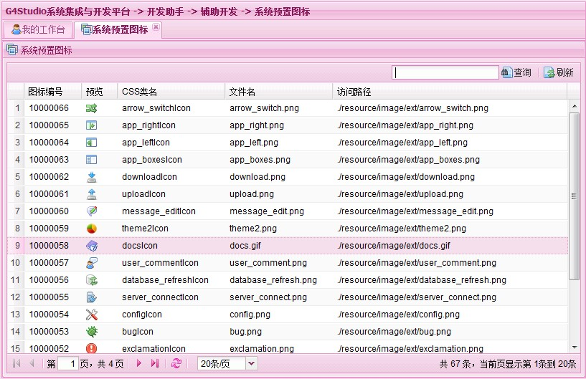

第三章 通用业务参考实现
通用业务参考实现是G4Studio平台的通用模块可配置部分。主要包括系统Portal门户定制、站内短信模块、通知公告模块、文件管理模块、个人偏好设置等。

3.1.实用小功能

3.1.1.系统主题皮肤
G4Studio平台预置了多套主题皮肤样式，系统管理员可以缺省选择一套系统级的主题样式，操作员登录后可以自己选择本帐户使用的主题皮肤，如果操作员没有自选皮肤则平台自动加载系统管理员设置的系统级主题。
- 管理员设置系统级缺省主题
打开全局参数表维护功能模块，设置SYS_DEFAULT_THEME属性便可。设置后需执行内存同步或重启应用服务器方可生效。参数值和主题对应关系如下表所示。
参数值 | 主题中文描述 | 主题预览
default | 蓝色妖姬 | 
lightRed | 粉红之恋 | 
lightYellow | 金碧辉煌 | 
gray | 钢铁战士 | 
lightGreen | 绿水青山 | 
purple2 | 紫色忧郁 | 

- 操作员自选主题
操作员登录系统后，点击主界面右上角【主题】按钮弹出主题切换窗口，根据提示完成主题切换。如下图所示。

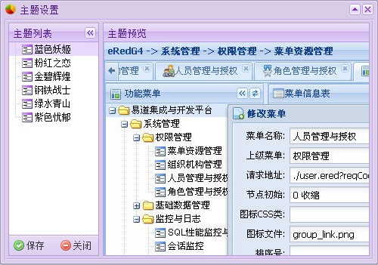
3.1.2.登录帐户密码修改
系统允许登录帐户修改自己的登录密码。登录系统后，点击系统主界面右上角【首选项】按钮的“修改密码”下拉菜单，弹出密码修改窗口，根据提示完成登录帐户密码修改。其初始界面如下图所示。
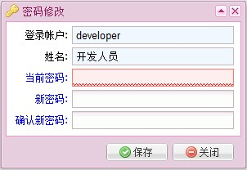

3.1.3.系统锁定
系统提供锁定功能。经办人员离开岗位可以主动发起锁定。解锁需要重新输入登录密码方可解锁。点击系统主界面右上角【首选项】按钮系统锁定菜单弹出系统锁定窗口。如下图所示。

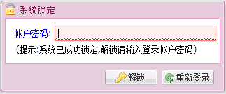
3.1.4.工作台Tab导航关闭命令
工作台提供了同时打开多个菜单页面的功能，同时点击卡片导航条将出现如下图所示的几种关闭卡片的命令。
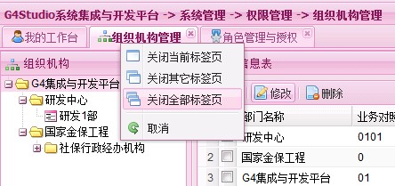

第四章 基础类库
G4Studio公共组件库(CCL： Common Component Library)是G4平台底层基础组件库。为G4Studio平台的其它组件提供了一系列的基础服务。如：数据结构、异常包装、XML处理器、JSON处理器、Properties处理器、序列号发生器、模板引擎、辅助工具类等。G4.CCL不但可以作为G4Studio平台的基础组件，也可以独立打包作为一个独立组件发布给其它Java应用使用。

4.1.重要数据结构
在平台中我们封装了几种重要的数据结构类型用于对象映射、数据传输、类型转换等功能。包括：数据传输对象(DTO)、领域实体对象(Domain)、主键对象(PKey)、简单值对象(VO)。其对应的实现包路径为：org.eredlab.g4.ccl.datastructure.*。

4.1.1.DTO：数据传输对象
关于Dto这个名词，在Java阵营中一直颇有争议。在经典设计模式中也有Dto传输模式的解释。总之，对于Dto这个词可所谓是仁者见仁智者见智，众说不一。但在G4Studio平台下，我们统一对Dto做如下的定义和约定。
- DTO的定义
在G4平台中，Dto是一个数据集合抽象载体。主要负责在表现层、业务模型层、数据持久层等之间传递数据信息。Dto继承自HashMap，因此除了具备HaspMap所有的行为之外，我们还在此基础上进行封装，提供了一系列的方便实用的数据处理辅助功能。除此之外，数据传输对象DTO和领域实体对象Domain、简单值对象VO以及XML资料格式、JSON资料格式之间还可以进行方便的转换。在G4平台各个层次之间参数传递(入参\出参)如果没有特殊需求的，我们都统一使用DTO对象作为数据参数传递的载体。
- DTO的简单使用范例暨方法说明
public static void main(String[] args){
Dto dto = new BaseDto(); //实例化dto对象
dto.setDefaultAList(new ArrayList()); //压入第一个缺省List数据对象
dto.setDefaultBList(new ArrayList()); //压入第二个缺省List数据对象
List aList = dto.getDefaultAList(); //取出一个缺省List数据对象
List bList = dto.getDefaultBList(); //取出二个缺省List数据对象
dto.put("cList", new ArrayList()); //压入任意List数据对象
List cList = dto.getAsList("cList"); //取出任意List数据对象
dto.put("name", "xiongchun"); //压入字符串
String name = dto.getAsString("name"); //以String类型返回键值
dto.put("age", 20); //压入年龄
Integer age = dto.getAsInteger("age"); //以Integer类型返回键值
//以此类推,还提供了如下一些取法
dto.getAsLong("key"); //以Long类型返回键值
dto.getAsBigDecimal("key"); //以BigDecimal类型返回键值
dto.getAsDate("key"); //以Date类型返回键值
dto.getAsTimestamp("key"); //以Timestamp类型返回键值
String xml = dto.toXml(); //dto转为XML资料格式
String json= dto.toJson();//dto转为JSON资料格式
dto.println();//打印dto对象
}

4.1.2.Domain：领域实体对象
关于Domain，在数学、生物学、计算机科学都有着各自的定义，甚至在计算机科学的各个分支学科中也有不同的解释。但在G4Studio平台中，我们讲Domain解释为领域实体对象，对其进行如下统一的定义和约定。
- Domain的定义
在G4Studio平台中，领域实体对象是指和数据库表字段对应的特殊的JavaBean。表和Domain对象一一对应，表字段和Domain对象属性一一对应。所有的Domain对象均由G4平台集成开发插件G4Studio.IDE根据数据库自动逆向生成。生成后的Domain对象不建议手工维护，库表结构的变动应该再次重新生成Domain对象而不是手工修改代码。在G4平台中，所有的Domain对象都是BaseDomain基类的派生类，在基类中实现了Domain对象到DTO以及JSON资料格式、XML资料格式的缺省转换。
- Domain对象范例
public class StudentDomain extends BaseDomain {
private String studentid;
private String name;
private Integer age;
private Date birthday;
public PKey getPk() {
PKey pKey = new BasePKey();
pKey.put("studentid", studentid);
return pKey;
}
public String getStudentid() {
return studentid;
}
public void setStudentid(String studentid) {
this.studentid = studentid;
}
public String getName() {
return name;
}
public void setName(String name) {
this.name = name;
}
public Integer getAge() {
return age;
}
public void setAge(Integer age) {
this.age = age;
}
public Date getBirthday() {
return birthday;
}

public void setBirthday(Date birthday) {
this.birthday = birthday;
}
}

- Domain对象方法说明
方法 | 说明
toDto() | 将Domain对象转换为Dto数据对象
toJson() | 将Domain对象转换为Json资料格式
toXml() | 将Domain对象转换为XML资料格式
getPk() | 返回Domain对象的主键对象PKey

4.1.3.VO：简单值对象
在《DDD：领域驱动设计》一书中，作者对领域实体对象和值对象做了简单的定义和叙述。大概意思是这样的：以标识作为其定义基本要素的对像为领域实体对象，这种对象是可以被唯一识别和标志的。反之，不一定被唯一识别和标识的仅仅是描述某一领域叙述性特征的属性组合称之为值对象。但，在G4Studio平台中上一章节我们对领域实体对象Domain做了定义和约定，在本节中我们也将对值对象(VO)做如下定义和约定。
- VO的定义
简单值对象(Value Objects)是一个普通的JavaBean。它由一些私有属性和公有get*()、set*()方法组成。和Domain对象最大的区别是：VO不要求和库表及表字段一一对应，VO是手工编写或开发插件辅助生成的的JavaBean，字段属性可以随意根据需要而调整。在G4Studio平台中，所有的VO对象都是BaseVo基类的派生类，在基类中实现了VO对象到DTO以及JSON资料格式、XML资料格式的缺省转换。
- VO对象范例
public class RegCourceVO extends BaseVo {
private String regCourceId;
private String studentId;
private String courceId;
private String remark;
public String getRegCourceId() {
return regCourceId;
}
public void setRegCourceId(String regCourceId) {
this.regCourceId = regCourceId;
}
public String getStudentId() {
return studentId;
}
public void setStudentId(String studentId) {
this.studentId = studentId;
}
public String getCourceId() {
return courceId;
}
public void setCourceId(String courceId) {
this.courceId = courceId;
}
public String getRemark() {
return remark;
}
public void setRemark(String remark) {
this.remark = remark;
}
}
- VO对象方法说明
方法 | 说明
toDto() | 将VO对象转换为Dto数据对象
toJson() | 将VO对象转换为Json资料格式
toXml() | 将VO对象转换为XML资料格式

4.1.4.PKey：主键映射对象
- PKey的定义
PKey是G4Studio定义的一种描述主键结构的数据类型。PKey继承自BaseDto类。
- PKey的使用
PKey作为领域实体对象中成员函数getPK()的返回类型。也作为数据访问对象中根据主键进行增、删、查、改操作时候的参数传递类型。PKey提供validateNullAble()方法校验主键属性是否为空，如果为空则抛出对象不能为空的异常或对象属性不能为空的异常信息。程序停止执行相关**ByKey的SQL操作。

4.1.5.小结
各位读到这，可能会有这样的迷惑：G4Studio平台中定义了数据传输对象(DTO)、领域实体对象(Doamin)、简单值对象(VO)、主键映射对象(PKey)四种重要的数据结构类型。我们在实际开发过程中，到底什么时候必须使用哪种数据类型，什么情况下优先使用哪种数据类型？那么，在本小结中将统一给大家一个官方的标准建议。
Domain对象主要针对对实体表的操作，且Domain实体类不宜手工编写，应由开发插件生成。在Dao或Reader接口中定义了如下方法涉及到Domain对象，或将Domain作为返回数据类型或作为传入参数。对应的由开发插件自动生成的和库表对应的SQL映射文件中SQL语句入参和出参数据类型也可以为Domain。VO主要是针对手工编写的SQL语句结果集映射，VO类可以手工编写也可以开发插件辅助生成。除了Excel导入导出时候必须使用VO外，其它所有使用VO的地方都可以使用DTO来替代。在这里建议大家多使用DTO，少使用或不使用VO。DTO是在G4Studio平台中使用最广泛最普遍的一种数据类型，随处可以见其身影。融会贯通的掌握DTO的用法和相关API是灵活应用平台的一个切入点之一。所以，大家务必仔细研习DTO这个点睛之作。PKey对象主要针对在和数据库进行交互的时候使用****ByKey(PKey key)API时候作为入参数据类型来传递,其它地方很少用到。

4.2.JSON处理器
Json处理器提供了对将Java对象系列化为Json资料格式和将Json资料格式反系列化为Java对象的功能。其对应的实现包路径为：org.eredlab.g4.ccl.json.*。

4.2.1.JSON介绍
JSON的全称是JavaScript Object Notation。JSON是一种结构化的、轻量级的、完全独立于语言的、基于文本的数据资料格式。在很多场合下作为XML的更优替代方案，在表达相同的信息时，JSON比XML所占空间更小且更便于机器解析但人工可读性不如XML清晰明了。在G4studio平台中，我们统一使用这种资料格式和前端ExtJS组件进行数据的交互。如下为典型的JSON资料格式。
典型JSON资料格式1
[{"id":"001002001","sortno":0,"text":"社保行政经办机构","parentid":"001002","leaf":false}]
典型JSON资料格式2
{TOTALCOUNT:2, ROOT:[{"sex":"0","username":"熊春_b_1","deptid":"001002001006001","remark":"","userid":"10004886","account":"xiongchun_b_1","usertype":"1","locked":"0","deptname":"北京市社保局"},{"sex":"0","username":"熊春_b_2","deptid":"001002001006001001","remark":"五华区社保局业务经办员","userid":"10004888","account":"xiongchun_b_2","usertype":"1","locked":"0","deptname":"五华区社保局"}]}

4.2.2.JSON开发
在JsonHelper类中，我们根据平台需要封装了一系列JSON系列化与反系列化的方法。具体详见下表。
方法 | 方法说明
public static final String encodeObject2Json(Object pObject) | 将不含日期时间格式的Java对象系列化为Json资料格式。其中Java对象可以是List、Map、Dto、Map、Domain、VO等。
public static final String encodeObject2Json(Object pObject, String pFormatString) | 将含有日期时间格式的Java对象系列化为Json资料格式，其中Java对象可以是List、Map、Dto、Map、Domain、VO等。 pFormatString入参可以为：G4Constants.FORMAT_DateTime、G4Constants.FORMAT_Date、 G4Constants.FORMAT_Time
public static final String encodeList2PageJson(List list, Integer totalCount, String dataFormat) | 直接将List转为ExtJS表格分页所需要的Json资料格式。 入参list为待序列化的集合对象；totalCount为集合总数； dataFormat为日期时间类型，传入值同上，如果集合对象中不包含日期时间型字段则为了提高系列化性能请将此参数传null。
public static String encodeDto2FormLoadJson(Dto pDto, String pFormatString) | 将DTO对象序列化为ExtJS表单填充所需的Json资料格式。入参 pDto为要填充表单的DTO对象， pFormatString为日期时间类型，传入值同上，如果DTO对象中不包含日期时间型字段则为了提高系列化性能请将此参数传null。
public static Dto parseSingleJson2Dto(String jsonString) | 将简单JSON资料格式反系列化为Java DTO对象。
public static List parseJson2List(String jsonString) | 将复杂的集合型JSON资料格式反系列化为Java ArrayList对象。

4.3.XML处理器
XML处理器提供了对XML资料格式文件的一些实用操作。实现了各种Java对象和XML资料格式之间的系列化和反系列化。为系统开发中设计XML的编程提供了友好的API。其对应的实现包路径为：org.eredlab.g4.ccl.xml.*。

4.3.1.XML介绍
可扩展标记语言 (Extensible Markup Language, XML) 用于标记电子文件使其具有结构性的标记语言，可以用来标记数据、定义数据类型，是一种允许用户对自己的标记语言进行定义的源语言。 XML相对与提供了强大的数据存储和分析能里的数据库而言，它极其简单。但正是它的这一特点使得它与众不同，得到了广泛的应用和普及。XML的简单使其易于在任何应用程序中读写数据，这使XML很快成为数据交换的公共语言，成为异构系统进行数据交互的主要资料格式。

4.3.2.XML开发
在XmlHelper类中，我们根据平台需要封装了一系列XML系列化与反系列化的方法。通俗简单的说XML的表示方式可以分为属性方式和节点方式，我们在定义XML资料格式进行数据交换的时候应该优先考虑属性值方式，因为这种方式最节省空间在系列化和反系列化的性能开销也最小。具体详见下表。
方法 | 方法说明
public static final Dto parseXml2DtoBasedNode(String pStrXml) | 解析XML并将其节点元素压入Java Dto对象返回(基于节点值形式的XML格式)。其XML格式如下：<root><id>001</id><name>Lily</name>............</root>其中根节点名可以随便取。子节点名为Dto的key，子结点值为Dto的Value。
public static final Dto parseXml2DtoBasedNode(String pStrXml, String pXPath) | 解析XML并将其节点元素压入Java Dto对象返回(基于节点值形式的XML格式)此方法和上面方法的区别是支持XML的XPath节点查找。可以使用Xpath直接定位到XML文件中某个节点，以此节点作为基准，将其所有直接子节点压入Dto对象中。XPath语法如下：//root/personinfo。其XML格式有如下：<root><personinfo><id>001</id><name>Lily</name>............</personinfo></root>
public static final Dto parseXml2DtoBasedProperty(String pStrXml, String pXPath) | 解析XML并将其节点元素压入Dto返回(基于属性值形式的XML格式)。支持XML的XPath节点查找。可以使用Xpath直接定位到XML文件中某个节点，以此节点作为基准，将其所有属性压入Dto对象中。XPath语法如下：//root/personinfo。和上面一个方法的区别是，这个API所解析的XML文件是基于节点属性值的方式。其XML格式有如下：<root><personinfo id="001" name="Lily"..... /></root>
public static final String parseDto2Xml(Dto pDto, String pRootNodeName) | 将Dto对象转换为符合XML标准规范格式的字符串(基于节点值形式)。其中第一个参数为Dto对象，第二个参数为转换后根节点的节点名。
public static final String parseDto2Xml(Dto pDto, String pRootNodeName, String pFirstNodeName) | 将Dto转换为符合XML标准规范格式的字符串(基于属性值形式)。入参pDto传入的Dto对象、 pRootNodeName为根节点名、 pFirstNodeName为第一个节点名。
public static final String parseList2Xml(List pList, String pRootNodeName, String pFirstNodeName) | 将List数据类型转换为符合XML格式规范的字符串(基于节点属性值的方式)。转换后的XML输出如下所示：  <personinfos><person id="001" name="Lily" /><person id="001" name="XiongChun" /> </personinfos>
public static final String parseList2XmlBasedNode(List pList, String pRootNodeName, String pFirstNodeName) | 将List数据类型转换为符合XML格式规范的字符串(基于节点值的方式)。转换后的XML输出如下所示：<personinfos><person><id>001</id><name>Lily</name><person><id>001</id><name>Lily</name></person></personinfos>
public static final List parseXml2List(String pStrXml) | 将XML规范的字符串转为List对象(XML基于节点属性值的方式)。传入的XML格式如下：<personinfos><person id="001" name="Lily" /><person id="001" name="XiongChun" /> </personinfos>。

4.4.Properties处理器
properties处理器提供了对Java属性文件的增、删、改、读的常见操作API。其对应的实现包路径为：org.eredlab.g4.ccl.properties.*。

4.4.1.Properties介绍
Properties是指在Java程序中以.properties作为扩展名的属性文件。它以Key-Value的形式保存键值对，提供了一种参数配置的方式。在Java程序中有着非常广泛的应用。

4.4.2.Properties开发
诸如Spring、log4j等许多开源框架都提供了通过属性文件来配置相关参数的方法，G4Studio也不例外。在G4Studio平台中主要提供了如下几个属性配置文件来进行相关参数的配置。Global.g4.properties、global.app.properties、g4server.properties等。它们具体参数配置说明会在相关章节讲述。本章节主要讲述如何通过Propertis处理器提供的API对类似属性文件进行增、删、改、读的操作。下面以global.app.propertis为例进行说明。首先获取PropertiesHelper对象，如下所示：PropertiesHelper pHelper = PropertiesFactory.getPropertiesHelper(PropertiesFile.APP);
提示：在进行G4开发时候，在Action类和ServiceImpl类都可以直接使用 pHelper对象，已经从其基类继承。
public String getValue(String key) | 获取属性值  @param key 指定Key值，获取value  @return String 返回属性值
public String getValue(String key, String defaultValue) | 获取属性值,支持缺省设置  @param key  @param defaultValue 缺省值  @return String 返回属性值
public void removeProperty(String key | 删除属性  @param key 属性Key
public void setProperty(String key, String value) | 设置属性  @param key 属性Key  @param value 属性值

4.5.模板引擎
G4Studio平台的模板引擎是基于Velocity的封装。提供了将模板和数据驱动为各种目标文档的相关API。其对应的实现包路径为：org.eredlab.g4.ccl.tplengine.*。

4.5.1.模板引擎介绍
模板引擎借鉴了MVC的思想，将视图和数据模型分离通过引擎将显示视图和数据内容模型驱动为我们想要的目标文档，比如HTML、XML、Java文件等任意格式的文档输出。模版引擎在G4Studio平台中是一个核心组件，在自定义JSP标签、辅助开发插件、邮件模板、自定义表单等都有非常广泛的应用。注：G4Studio平台模板文件扩展名为.tpl。

4.5.2.模板引擎开发
- 驱动*.tpl文件模板
模板视图文件(test.tpl)
${title}
======================
#foreach($user in $userList)
userid:${user.userid}
username:${user.username}
#if(${user.usertype}=="1")
usertype:经办员
#else
usertype:管理员
#end
#end
数据模型
IDao dao = (IDao)SpringBeanLoader.getSpringBean("g4Dao");
//List为UserVo对象的集合
List userList = dao.queryForList("Demo.queryUserInfo4Doc");
Dto dto = new BaseDto();
dto.put("userList", userList);
dto.put("title", "UserInfo List");
TemplateEngine engine = TemplateEngineFactory.
getTemplateEngine(TemplateType.VELOCITY);
DefaultTemplate template = new FileTemplate();
template.setTemplateResource("org/eredlab/g4/test/doctest/ccl/test.tpl");
StringWriter writer = engine.mergeTemplate(template, dto);
System.out.println(writer.toString());
引擎驱动输出
UserInfo List
======================
userid:10000000
username:超级用户
usertype:管理员
----------------------------------------
userid:10000001
username:开发人员
usertype:管理员
----------------------------------------
userid:10004885
username:熊春_a_1
usertype:管理员
----------------------------------------
userid:10004886
username:熊春_b_1
usertype:经办员
----------------------------------------

- 驱动字符串模板
字符串模版
${title}:{#foreach($user in $userList)[userid:${user.userid}, username:${user.username}]#end}
数据模型
IDao dao = (IDao)SpringBeanLoader.getSpringBean("g4Dao");
//List为UserVo对象的集合
List userList = dao.queryForList("Demo.queryUserInfo4Doc");
Dto dto = new BaseDto();
dto.put("userList", userList);
dto.put("title", "UserInfo List");
String tpl = "${title}:{#foreach($user in $userList)[userid:${user.userid},
username:${user.username}]#end}";
TemplateEngine engine = TemplateEngineFactory.
getTemplateEngine(TemplateType.VELOCITY);
DefaultTemplate template = new StringTemplate(tpl);
StringWriter writer = engine.mergeTemplate(template, dto);
System.out.println(writer.toString());
引擎驱动输出
UserInfo List:{[userid:10000000, username:超级用户][userid:10000001, username:开发人员][userid:10004885, username:熊春_a_1][userid:10004886, username:熊春_b_1][userid:10004887, username:熊春_a_2][userid:10004888, username:熊春_b_2][userid:10004889, username:熊春_a_3][userid:10004890, username:熊春_b_3]}

4.6.序列号生成器
对应的实现包路径为：org.eredlab.g4.ccl.id.*。

4.6.1.序列号生成器介绍
序列号生成器是指可以根据一定规则生成流水号或符合某种预定规则的号码。比如MySQL数据库的自尊字段亦或Oralce数据的sequence。它们都可以归结为序列号生成器这一类。但他们都有一个通病就是各种DB产品的序列号发生器不易移植。这个对需要跨数据库平台的项目(比如G4Studio自身)带来极大的困扰。因此我们专门实现了一套基于Java的跨数据库平台的序列号生成器API用于G4Studio系统中的ID生成管理。当然，大家在做二次开发的时候，如果也需要考虑项目跨数据库平台移植的便利性。那么，也可以考虑使用G4Studio序列号生成器API来生成ID。否则，还是建议大家使用相应数据库平台的相应API生成机制。

4.6.2.序列号生成器开发
序列号生成的封装相对比较复杂一些，但是我们在进行二次开发的时候完全没有必要去了解那些实现细节。我们只需要使用封装好的API就可以完成ID的生成。在平台的权限管理系统中我们使用封装好的API来生成各种各样的ID。生成方法大家可以参考org.eredlab.g4.arm.util.idgenerator.IDHelper这个类，但不建议大家在二次来发的时候来修改这个类或往这个Helper类中加入自己的ID生成器。如果在二次开发时，需要使用此API的话应该仿照IDHelper这个类，新建一个属于你自己应用的一个IDHelper类。下面就以MyAppIDHelper这个类来举例说明如何实现一个属于自己的IDHelper类。
- 新建IDHelper实现类
public class MyAppIDHelper {

private static DefaultIDGenerator defaultIDGenerator_xmid = null;

static {
IdGenerator idGenerator_xmid = new IdGenerator();
idGenerator_xmid.setFieldname("XMID");
defaultIDGenerator_xmid = idGenerator_xmid.getDefaultIDGenerator();
}

public static String getXmID() {
return defaultIDGenerator_xmid.create();
}
}

- 在EASEQUENCE表中插入一条ID记录
字段 | 说明
SEQUENCEID(序列号发生器ID) | 根据当前最大值顺序编号即可
FIELDNAME(字段名) | 此字段名和上面代码中的FieldName保持一致,如XMID
MAXID(当前最大号) | 可以初始一个，然后每次生成ID后，这个值会自动被累加
REMARK(备注) | 备注
PATTERN(规则匹配) | 如设置000000表示可生成的最大ID为999999
IDTYPE(ID类型) | 1:系统内置;2:用户自定义，对于你自己新增的ID，可以设置为2

- 调用IDHelper，生成ID号
调用代码
String xmidString = MyAppIDHelper.getXmID();
System.out.println(xmidString);
控制台输出
1000341257

4.7.FTP客户端
对应的实现包路径为：org.eredlab.g4.ccl.ftp.*。

4.7.1.FTP客户端介绍
在系统开发过程中，我们经常有诸如文件交换(上传\下载)之类的需求。我们可以通过Http上传下载也可以通过Ftp上传下载。根据应用场景选择合适的文件传输方式。为此，我们封装了一个FTP客户端的API来实现FTP的文件传输。在实际应用过程中，我们一般是通过Http将文件从Web客户端上传到Web应用服务器，然后再通过应用服务器上的G4 FTP客户端API和其它FTP服务器进行文件交互。

4.7.2.FTP客户端开发
FTP客户端相关实现细节被封装到了org.eredlab.g4.ccl.ftp.FtpHelper.java类中。提供了上传、下载、删除等API进行常见的FTP文件交互操作。详见下表。
FTPHelper.java类主要方法
/**
* 创建FTP连接
*
* @param host
* 远程主机
* @param username
* 用户名
* @param password
* 密码
* @param portno
* 端口号
* @return
*/
public boolean createConnection(String host, String username, String password, int portno)
/**
* 使用当前工作路径(支持递归创建工作目录)
*
* @param dir
* 要使用的工作路径,格式:/a/b/c/d
* @return
*/
public boolean useWorkingDir(String dir)
/**
* FTP文件上传
*
* @param fis
* 文件流对象
* @param filename
* 远程存储的文件名
* @return
*/
public boolean storeFile(InputStream fis, String filename)
/**
* 文件上传
*
* @param localFilePath
* 本地文件物理绝对路径
* @param filename
* 远程文件名
* @return
*/
public boolean storeFile(String localFilePath, String filename)
/**
* 删除远程文件
*
* @param fileName
* @return
*/
public boolean removeFile(String fullPathFileName)
/**
* 删除远程路径
*
* @param fileName
* 路径名称
* @return
*/
public boolean removeDir(String dirName)
/**
* 下载文件
*
* @param localFile
* 本地存储文件全路径,如:c:/beauty.jpg
* @param remoteFile
* 远程FTP路径,如:/b/a/beauty.jpg
* @return
*/
public boolean getFile(String localFile, String remoteFile)
/**
* 断开连接
*
* @throws IOException
*/
public void disconnect()

FTP客户端代码示例
//封装的FTP还有其他处理方式,这只是其中一种,更多API请查看FtpHelper.java
FtpHelper ftpHelper = new FtpHelper();
ftpHelper.createConnection("127.0.0.1", "anonymous", "", 21);
ftpHelper.useWorkingDir("/files/中文路劲支持");
b = ftpHelper.storeFile(myFile.getInputStream(), "中文名支持" + myFile.getFileName());
//释放连接非常重要
ftpHelper.disconnect();

4.8.ZIP压缩解压
对应的实现包路径为：org.eredlab.g4.ccl.util.ZipUtil。

4.8.1.Zip介绍
Zip压缩解压技术是减小文件空间节约网络传输带宽、提升性能的有效解决办法。比如这样的应用场景，我们有一个约10M大小6万行的文本文件需要传输到服务器，然后通过服务器端程序解析文本文件做相应的业务处理。(反向亦然，即在服务器端生成大文件下载到客户端后又客户端程序再做相应处理)这时，我们就可以使用Zip压缩解压技术来提升系统处理性能。

4.8.1.Zip开发
ZipUtil类主要方法说明
/**
* 解压缩
* @param zipFileName 压缩文件
* @param outputDirectory 解压缩输出目录
* @throws Exception
*/
public void unzip(String zipFileName, String outputDirectory) throws Exception
/**
* 压缩
* @param zipFileName 压缩输出文件路径
* @param inputDirectory 待压缩的输入文件路径
* @throws Exception
*/
public void zip(String zipFileName, String inputDirectory) throws Exception
客户端调用代码
try {
ZipUtil t = new ZipUtil();
//t.zip("c:\\01.zip", "c:\\01"); //压缩
t.unzip("c:\\01.zip", "c:\\01"); //解压缩
} catch (Exception e) {
e.printStackTrace();
}

4.9.实用工具类
对应的实现包路径为：org.eredlab.g4.ccl.util.G4Utils。

4.9.1.实用工具类介绍
实用工具类库为在系统开发过程中经常频繁使用的一些公共函数方法。

4.9.2.实用工具类开发
下列为在G4Utils中一些主要的常见实用工具类库API。
方法 | 说明
isEmpty(Object pObj) | 判断字符串是否为null或空字符串、集合类collection和其派生类是否为null或元素为0、哈希Map及其子类是否为null或元素为0。
isNotEmpty(Object pObj) | isEmpty()的逆运算。
isTheStyle(String pStr, String pStyle) | 判断一个字符串是否由数字、字母、数字字母的组合组成。其中第二个参数可传：G4Constants.S_STYLE_N(数字);G4Constants.S_STYLE_L(字母);G4Constants.S_STYLE_NL(字母数字)。
copyPropBetweenBeans(Object pFromObj, Object pToObj) | 两个JavaBean对象之间的属性值拷贝。
copyPropFromBean2Dto(Object pFromObj, Dto pToDto) | 将JavaBean对象中的属性值拷贝到数据传输对象Dto中。
isIdentity(String identity) | 判断是否为有效的15位或18位身份证
fixPersonIDCodeWithCheck(String personIDCode) | 修补15为身份证号为18位，并校验有效性
getFixedPersonIDCode(String personIDCode) | 将传入的身份证号码进行校验并返回一个18位的身份证号
getBirthdayFromPersonIDCode(String identity) | 从身份证号中获取出生日期
getGenderFromPersonIDCode(String identity) | 从身份证中获取性别
numToRMBStr(double val) | 将数字金额转换为人民币大写形式
getDaysInMonth(int year, int month) | 获取指定年月对应的天数
getIntervalDays(java.sql.Date startDate, java.sql.Date endDate) | 根据所给的起止时间来计算间隔的天数
getIntervalMonths(java.sql.Date startDate, java.sql.Date endDate) | 根据所给的起止时间来计算间隔的月数
getCurrentTime() | 返回“yyyy-MM-dd HH:mm:ss”格式的当前系统时间字符串
getCurrentTime(String format) | 返回传入的format格式的当前系统时间字符串
getCurDate() | 返回“yyyy-MM-dd”格式的当前系统日期字符串
getCurDate(String format) | 返回传入的format格式的当前系统日期字符串
getCurrentTimestamp() | 返回当前系统时间的Timestamp对象
stringToDate(String strDate, String srcDateFormat, String dstDateFormat) | 将字符串型日期转换为util.Date型日期对象返回
getWeekDayByDate(String strdate) | 根据日期返回星期字符串
getClientExplorerType(HttpServletRequest request) | 返回浏览器客户端类型
encryptBasedMd5(String strSrc) | 返回经MD5算法单向加密的密文字符串
encryptBasedDes(String data) | 返回经DES加密算法加密的密文字符串
decryptBasedDes(String cryptData) | 返回经DES解密算法解密后的明文字符串
getPathFromClass(Class cls) | 返回class文件所在文件系统的绝对路径
getRandom(int start, int end) | 获取start和end区间的随机数,不含start和end
writeString2File(String res, String filePath) | 将字符串输出到指定的文件系统(如果路径不存在，则会最自动创建)

4.10.全局常量表

4.10.1.常量表介绍
常量表是一个接口文件(org.eredlab.g4.ccl.util.G4Constants)。全局常量表定义了一系列系统级且相对稳定的常量。对于业务系统层面的常量表，大家可以参考全局常量表再创建一个业务级常量表。提示：常量表是用来定义相对稳定不变的常量的，对于一些可变的变量参数请不要通过这种方式来定义，而应该使用属性文件如global.g4.properties和global.app.properties或者通过数据库表的机制来实现如代码表EACODE和全局参数表(EAPARAM)。

4.10.2.常量表开发
在开发过程中，我们可以使用下面的代码引用到常量表中定义好的常量。
String xml2 = dto.toXml(G4Constants.XML_Attribute);

第五章 平台辅助开发插件
G4辅助开发插件正在紧张研发，请通过如下链接关注最新进展。
- G4Studio官方网站。
www.g4studio.org
- 《G4Studio技术白皮书》下载/更新专用页面及读者互动交流贴。
http://user.qzone.qq.com/307916217/blog/1318988569
- G4Studio版本发布及历史版本变更日志。
http://www.g4studio.org/thread-11-1-1.html

第六章 服务器端开发
本章将给大家介绍G4Studio平台服务器端开发的一些内容和细节。其中，包括视图服务层开发、业务模型层开发、数据访问层开发等内容。(为了便于讲解，后面的讲解将按调用由后到前的顺序讲解：数据访问层开发<->业务模型层开发<->视图服务层开发)

6.1.服务器端组件模型介绍
G4Studio服务器后端组件模型主要基于Spring2.5、iBatis2.3和CXF2.2组合搭建而成。在后续章节会逐步讲解相关内容。如下图3,G4Studio技术架构の层次调用图中标注的红框区域标识了G4平台服务器后端组件模型调用关系。
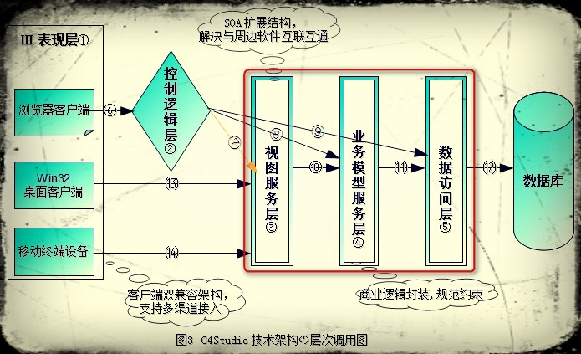
③、视图服务层是SOA架构的扩展结构，解决与周边软件的互联互通。它将业务模型服务层的商业逻辑组件进行包装或重组后，以多种远程服务的形式发布，对外暴露服务，提供给第三方系统或G4Studio平台的Win32桌面客户端调用。完成异构系统之间的无缝集成和数据交互。特别强调：试图服务层只提供给G4Studio平台的Win32桌面客户端以及第三方系统调用。对于大部分行业系统而言，不建议在控制逻辑层调用视图服务层，而应该跳过视图服务层直接调用业务模型服务层。
④、业务模型服务层完成对行业业务商业逻辑的封装。提供给控制逻辑层或视图服务层调用。我们的业务逻辑就在这一层来实现。
⑤、数据访问层提供和数据库之间的数据访问和对数据进行持久化。在G4Studio平台中，我们为了简化DAO层的开发，并没有对数据访问层进行独立分层。在G4studio平台中，数据访问层是一个逻辑层的概念，我们暴露了两个数据访问接口Reader(g4Reader|appReader)和Dao(g4Dao|appDao)。其中*Reader数据访问接口直接和控制逻辑层耦合，完成非事务类查询交易操作；*Dao数据访问接口直接和业务模型层耦合，完成事务类交易的数据访问。
提示：关于上图各个标注序号的详细说明请参阅1.1章节，G4Studio简介。

6.2.数据访问层
目前版本支持MySQL和Oracle两中数据库产品。

6.2.1.数据访问层介绍
G4Studio平台的数据访问层是基于iBatis框架的封装实现。为了简化数据访问层的开发，G4数据访问层是一个逻辑层的概念。在基于G4Studio平台的二次开发过程中不需要编写实现数据访问层的代码。而由平台预先提供的数据访问对象来实现和数据库的交互。我们将数据访问对象分为2类，一类为Reader对象；一类为DAO对象。Reader对象只提供查询交互的接口，可以直接在控制逻辑层(Action)、视图服务层(ViewService)、业务模型服务层(BizService)调用。Dao对象提供了所有数据交互的接口，可以在服务层中调用但不能在Action中被调用。其中，Reader对象缺省分为g4Reader和appReader；Dao对象缺省分为g4Dao和appDao。g4Reader和g4Dao用于连接和访问平台框架用户，appReader和appDao用于连接和访问业务系统用户。(当然，你也可以根据你的需要配置连接更多数据库用户的*Reader对象和*Dao对象。详细配置方法可以参阅相关章节 配置多数据源)

6.2.3.iBatis框架介绍
G4Studio平台数据访问层是基于iBatis框架的封装实现，所以讲到这也就不得不先给大家介绍一下iBatis项目。
iBatis是一个基于Java的开源持久层框架。包括SQL Maps和Data Access Objects(DAO)两部分内容。在G4Studio平台中，我们只使用 它的SQL Maps功能。DAO部分则由Spring框架对iBatis的支持和集成来实现。相对Hibernate和Apache OJB等“一站式”ORM解决方案而言，ibatis 是一种“半自动化”的ORM实现。 所谓“半自动”，可能理解上有点生涩。 纵观目前主流的 ORM，无论 Hibernate 还是Apache OJB，都对数据库结构提供了较为完整的封装，提供了从JavaBean 到数据库表的全套映射机制。程序员往往只需定义好了JavaBean 到数据库表的映射关系，即可通过 Hibernate或者OJB 提供的方法完成持久层操作。程序员甚至不需要对 SQL 的熟练掌握，Hibernate/OJB 会根据制定的存储逻辑，自动生成对应的 SQL 并调用 JDBC 接口加以执行。而ibatis 的着力点，则在于JavaBean/DTO 与 SQL之间的映射关系。也就是说，ibatis并不会为程序员在运行期自动生成 SQL 执行。具体的 SQL 需要程序员编写(当然，对于大量的格式固定的单表操作的SQL语句，我们也可以根据代码生成工具来生成，具体操作请参阅相关章节)，然后通过映射配置文件，将SQL所需的参数，以及返回的结果字段映射到指定 JavaBean/DTO。
说到iBatis的话又不得不牵扯出另一个话题：iBatis VS Hibernate。在这里，我们就不再讨论了，这样的口水战在ITEye论坛里有很多帖子，大家如果有兴趣的话可以去搜索一下便可。现在，我只给几个为什么选择iBatis的理由或者是原因，供参考。
- iBatis使用及其简单容易上手，且基本不会由于使用不当带来任何性能瓶颈。
- 全面拥抱SQL，对设计不良好的数据库或改造遗留系统尤其方便。
- 系统数据处理量巨大，性能要求极为苛刻，需要在SQL级别的性能调优。
- 支持Map、List、JavaBeans等复杂对象映射。
- 开发规范中要求业务逻辑实现部分或全部由数据库存储过程实现的系统。
- 既然已经精通最通用最标准化的SQL了，干嘛还要去学那些杂七杂八的*QL呢?
- .........

6.2.3.相关配置准备工作

6.2.4.常规CRUD操作

6.2.5.调用存储过程/函数

6.2.6.大数据批量SQL提交

6.3.业务模型层

6.4.视图服务层

6.5.其它服务器端技术

第七章 Web客户端开发

7.1.报表开发

第八章 桌面客户端开发
G4富桌面客户端框架正在紧张研发，请通过如下链接关注最新进展。
- G4Studio官方网站。
www.g4studio.org
- 《G4Studio技术白皮书》下载/更新专用页面及读者互动交流贴。
http://user.qzone.qq.com/307916217/blog/1318988569
- G4Studio版本发布及历史版本变更日志。
http://www.g4studio.org/thread-11-1-1.html

第九章 门户网站配置与开发
G4门户网站配置与开发框架正在紧张研发，请通过如下链接关注最新进展。
- G4Studio官方网站。
www.g4studio.org
- 《G4Studio技术白皮书》下载/更新专用页面及读者互动交流贴。
http://user.qzone.qq.com/307916217/blog/1318988569
- G4Studio版本发布及历史版本变更日志。
http://www.g4studio.org/thread-11-1-1.html

第十章 标准范例系统解读

第十一章 相关专题报告

11.1.系统规划建议及编码规范

11.2.一个完整的CRUD开发流程

11.3.G4Studio应用系统性能优化建议

11.4.Web客户端开发调试技巧

11.5.配置多数据源

11.6.打包部署基于G4Studio的Web应用

11.7.关于几个重要配置文件的说明

第十二章 项目案例实战

12.1.案例1：连锁零售药店管理信息系统(Web客户端版本)

12.2.案例2：连锁零售药店管理信息系统(桌面客户端版本)

附录

附录1. 日常开发手记
- 如何在客户端对Ajax请求异常进行个性化处理？
failure : function(response) {
//获取错误状态码和错误信息文本,可以根据错误状态码做异常客户端个性化处理
Ext.MessageBox.alert('提示', '失败:' + response.status + response.responseText);
}
2、报表开发中的iReport设计器必须使用3.7.0版本。
3、通过JS设置了Store内存的值，如何即时在页面上反映出来？
var record = store.getAt(1);
record.data.xmmc = '阿莫西林';
//客户端刷新表格
grid.getView().refresh();
4、使用record.data.xmmc = '阿莫西林';和record.set('xmmc', '阿莫西林');的差异？
record.data.xmmc = '阿莫西林';界面不会同步刷新，如果要刷新界面必须使用grid.getView().refresh();进行手工刷新.而且不被标记为被修改过的脏数据，获取脏数据的方法获取不到修改后的值。record.set('xmmc', '阿莫西林');界面会同步刷新。而且修改后的值被标记为脏数据，获取脏数据的方法能够获取到修改后的值。
5、Json格式化Oracle Data类型的字段时分秒为什么变成12:00:00？
发生这样的问题是因为你传给了JsonHelper类的Data型数据没有精确到时分秒而致。你可以用如下两种方法解决：(1)在查询的SQL语句使用to_char()进行对data型数据格式化to_char(jbsj, 'yyyy-mm-dd hh24:mi:ss')。(2)将SQL查询结果集返回类型从dto改为VO或者PO对象，并在VO和PO对象中将相关字段声明为Timestamp类型便可。
6、在Filter过滤器类中如何实现页面跳转？
request.getRequestDispatcher(errorUrl).forward(request,response);
return;
7、在执行查询语句时报rn列名无效，重启服务器后正常是什么原因？
同一条SQL语句先被queryforpage()调用,SQL语句被拦截套上了分页语法。此时rn列明被缓存。之后你又使用queryforlist()方法执行查询。次数SQL语句不被拦截拼分页语法，此时便报出rn列名无效。解决办法是在SQL语句上加一个属性(remapResults)配置让每次执行都重新映射列名。注：仅在可能被queryforpage()和queryforlist()都调用的SQL语句上加此属性。(以牺牲性能为代价,损耗很小很小)。如下所示：
<select id="sql_Sel_Mp_Design" parameterClass="map" resultClass="dto" remapResults="true">
</select>
8、如何判断JS变量未定义?
typeof(internetConnected) == "undefined"
9、cxf与jdk1.6 update10以前的版本上冲突，报错如下：
java.lang.LinkageError: JAXB 2.0 API is being loaded from the bootstrap classloader, but this RI (from jar:file:/F:/eRedG4/web/04.3rdLib/jaxb-impl-2.1.13.jar!/com/sun/xml/bind/v2/model/impl/ModelBuilder.class) needs 2.1 API. Use the endorsed directory mechanism to place jaxb-api.jar in the bootstrap classloader. (See http://java.sun.com/j2se/1.5.0/docs/guide/standards/)
解决办法：在D:\Java\JDK1.6\jre\lib\endorsed路径下加入如下2个jar包：jaxb-api.jar jaxws-api.jar。
10、如何设置Tomcat的内存(Windows系统下)？
在catalina.bat最前面加入
set JAVA_OPTS=-Xms128m -Xmx350m
11、Ext Ajax提交时如何获取服务器返回的错误码和错误信息?
failure : function(response) {
Ext.MessageBox.alert('提示', '失败:' + response.status + response.responseText);
}
12、如何为Ext组件添加一个监听事件?
// 添加一个监听事件
listeners : {
'blur' : function(obj) {
Ext.Msg.alert('提示', '普通文本1的[onblur]事件被触发,输入值为：' + obj.getValue());
}
}
//或者
store.on('beforeload', function() {
});
13、如何获取Web应用在服务器磁盘物理绝对路径?
String savePath = getServlet().getServletContext().getRealPath("/")
14、如何在SQL映射文件中进行特殊字符的转义?
<dynamic>
<isNotEmpty prepend="and" property="rownum">
rownum <![CDATA[ <= ]]> #rownum#
</isNotEmpty>
</dynamic>
15、G4模板引擎VTL语法如何判断List是第一条记录或者是最后一条记录?
#set($size = $list.size())
#foreach($obj in $list)
#if($velocityCount == 1)
this is first value
#end
#if($velocityCount == $size)
this is last value
#end
$obj.name
#end
16、如何修改ext缺省的请求提交等待时间?
Ext的缺省等待时间为:30s。可以通过设置timeout配置项来改变，单位为ms。
17、如何使用EXTJS的阴影遮罩LoadMask?
var myMask = new Ext.LoadMask(Ext.getBody(), {
msg : "Please wait..."
});
myMask.show();
myMask.hide();
myMask.destroy();
18、如何获取异步请求返回的状态码？
//Form.submit()发出的Ajax请求
failure : function(form, action) {
Ext.MessageBox.alert('提示', '状态码' + action.response.status);
}
//Ajax.Request()发出的Ajax请求
failure : function(response, opts) {
Ext.MessageBox.alert('提示', '状态码' + response.status);
}
19、窗口弹出建议写法。
if (!linkWindow) {
linkWindow = new Ext.Window({
....
});
linkWindow.show();
} else {
linkWindow.show();
}
20、如何使用Ext的事件管理器给Dom对象绑定监听器？
Ext.EventManager.on(window, 'load', function(){
//todo
});
21、如何让某个JSP页面绕过合法性校验?
<eRedG4:html urlSecurity2="false">
22、Mysql使用命令建库脚本，最后一个字符集参数必须指定，否则会出现乱码。
CREATE DATABASE `eredg4` DEFAULT CHARACTER SET utf8 COLLATE utf8_general_ci
23、在extjs的grid中选中行时，复选框不选中，只有选中点击复选框时才选中，具体怎么实现？
var sm0 = new Ext.grid.CheckboxSelectionModel();
sm0.handleMouseDown = Ext.emptyFn;//主要是这句
24、如何通过ExtAPI监听键盘按键？
Ext.EventManager.on(Ext.isIE ? document : window, 'keydown',
function(e, t) {
if (e.getKey() == e.BACKSPACE) {
e.stopEvent();
}
});
25、对弹出窗口上的表单字段设置focus属性需要延时才有效。
lockForm.findById('password').focus(true,50);
26、3.0及以后版本以后如果在页面中又嵌套了iframe的页面，则在主页面需要设置exportUserinfo="false"属性，否则会出现：这是一个非法请求或者您的会话连接由于在其它窗口上被注销而失效,系统将把您强制重定向到登录界面的提示。
27、如何识别java字节码文件(.class)是使用什么版本的JDK编译的？
使用 UE 打开 class 文件，第一行内容：
00000000h: CA FE BA BE 00 00 00 32 00 A9 07 00 02 01 00 37 ; 漱壕...2.?....7
前四个字节为固定的 CA FE BA BE ，接下来的四个字节为次版本号（0000）和主版本号（0032）|
32：JDK1.6 ； 31：JDK1.5 ； 30：JDK1.4 ； 2F：JDK1.3
28、ActionForward对象不能跨域访问，forward到站外链接；如果要访问站外连接，则应该使用response.setRedirect("url")方法。如下所示：
response.sendRedirect("http://www.baidu.com");
return mapping.findForward(null);
29、如何遍历Ext容器组件的子对象？
var activeTab = tabs.getActiveTab();
tabs.items.each(function(item) {
if(item.closable && item != activeTab){
tabs.remove(item);
}
});

30、Java读写文件时文件路径注意事项？
必须使用/作为路径分隔符，不能使用\\否则无法移植到非Window系统。

附录2. 系统集成手记
- 如何确认某台机器的某个端口是否已经打开？
Telnet 127.0.0.1 10081，如果显示无法连接则说明此端口尚未打开使用，如果显示一个黑窗口，无任何响应内容则说明本机10081端口已经打开。如果要验证此端口在局域网中是否可以访问则在其它机器上用局域网telnet测试便可。如：telnet 192.168.10.100 10081。
- Weblogic自带的JrockitJDK都是32位的，如果要使用64位的JDK需要独立下载安装，安装后更改Java环境变量指向64位JDK后Weblogic会自动找到并缺省使用独立安装的64位JDK。
- 在Oracle安装中尤其是集群安装，快速恢复区可以不指定。在Oracle主备系统中的心跳线可以直连，但Rac集群系统必须通过交换机不能直连，因为Rac系统主机内存之间需要大量的通信交互。
- 高版本Oracle数据库Weblogic10(+)网络下载版都么有任何使用限制，购买其实是买授权文件。Redhat Enterprise Linux限制了30天的试用期，30天后如果不购买redhat的技术服务与支持操作系统也可以继续使用，只是redhat不再承担任何责任而已。功能上也不会有任何限制。
- 如何让Tomcat支持uri中文参数或者下载带中文路径的文件？
在server.xml的<Connector port="8080" protocol="HTTP/1.1" *** />节点设置URIEncoding="utf-8"属性。
- 如何设置Tomcat虚拟路径？
在server.xml的<Host...../>节点中设置，如下所示。<Context path="/test" docBase="D:\test" reloadable="true" />
- Weblogic通过Wtc和Tuxedo通信出现报文乱码?
在Weblogic服务器启动参数加入-Dweblogic.wtc.encoding=GBK。
- 在中文语言环境下Linux版本安装Weblogic过程中界面出现乱码则需要先在终端执行export LANG=en_US命令，再启动安装界面。

附录3. 平台版本发布备忘

☆ 2010-12-08发布G4Studio_V1.0版本
(从2007-10到2010-12-08,G4经历了漫长的辛酸捣腾史,终于发布V1.0版本了!)
(1).定义并封装G4常用数据结构：DTO、KEY、PO、VO。
(2). 实现数据库无关的支持集群部署的支持ID缓存的序列号发生器。
(3). 实现G4默认的AJAX交互资料格式JSON的Java编码与解析的Json处理器。
(4). 实现对属性文件进行常规CRUD操作的工具类封装。
(5). 汇编了大量的开发实用工具类G4Utils。
(6). 实现了G4异构系统缺省交互资料格式XML编码与解析的XML处理器。
(7). 实现了基于Velocity封装的模板引擎。
(8). 完成Struts-Spring-iBatsi的框架集成。
(9). 完成对Action、Service和DAO的基类抽象定义。
(10). 实现基于jetty的内置式开发调试服务器G4Server的封装。
(11).完成eRedUI:arm.Viewport、<eRedUI:html>、<eRedUI:body >、<eRedUI:import >、<eRedUI:div >、<eRedUI:script >、<eRedUI:out >、<eRedUI:flashReport >、<eRedUI:ext.codeStore>、<eRedUI:ext.codeRender >...等标签的封装。
(12). 完成对FusionChartsFree图形报表的标签化封装和数据填充API封装。
(13). 完成对Jasperreport报表引擎的封装，支持Applet打印和PDF打印及导出。
(14). 完成对Excel模板自定义标记语言定义及相关封装，实现基于自定义模板标记语言的Excel导出。
(15). 完成权限参考模型的设计及实现。包括:组织机构管理、角色管理与授权、人员管理与授权、菜单资源管理。
(16). 完成基础数据维护模块的设计与实现。包括：字典维护、全局参数表维护、异常信息维护。
(17). 完成运行监控模块的设计、底层封装与实现。包括：Request请求跟踪、Session会话监控、JDBC执行监控、SpringBean监控。
(18). 完成开发小助手模块的实现。包括:ExtJSAPI速查、调色板、系统与之图标功能。
(19). 抽象定义了"G4ESB"简单参考模型，并完成了Webservice和HttpInvoker两种远程服务开发模式的封装与集成。
(20). 反复论证G4是将Ext进行标签化封装还是使用原生ExtJS进行简单扩展，最终提供G4.Builder来支持快速开发。论证结果：选择后者。
(21). 完成表单及表单元素标准范例开发。包括：基本输入(属性配置)、基本输入(方法事件)、日历选择框(日期时间)、下拉选择框(本地数据源)、下拉选择框(字典数据源)、下拉选择框(远程数据源)、下拉选择框(N级联动)、单选框复选框、表单交互(提交、填充)、工具栏菜单栏、消息对话框、富文本输入框、Form布局(缺省)、Column布局、综合布局1、综合布局2。
(22). 完成窗口及面板组件标准范例开发。包括：面板范例1、窗口范例1、Tab标签卡范例1。
(23). 完成表格组件标准范例开发。包括：表格范例1(基本特性)、表格范例2(行级展开)、表格范例3(可编辑表格)、表格范例4(列锁定)、表格范例5(缓冲表格)、表格范例6(合计表格)。
(24). 完成树形组件标准范例开发。包括：树范例1(普通树)、树范例2(异步树)、树范例3(复选树)、树范例4(级联复选树)、树范例5(下拉树)、树范例6(异步表格树)。
(25). 完成报表组件的标准范例开发。包括：Applet报表、PDF报表、Excel导出、Excel导入。
(26). 完成图表组件标准范例开发。包括：2D|3D柱状图、2D|3D饼图、2D|3D柱状组合图、折线图、折现组合图、面积图、面积组合图、漏斗图、环状图、2D|3D折现柱状交叉图、交互图(JS调用、下钻、超链接)
(27). 完成页面布局组件标准范例开发。包括：Viewport自适应布局、Viewport嵌套复杂布局。
(28). 完成综合实例标准范例开发。包括：综合范例1、综合范例2、综合范例3、综合范例4、综合范例5、综合范例6。
(29). 完成对JasperReport-Applet打印功能的数字签名。
(30). 实现系统换肤功能。

☆ 2010-12-12发布G4Studio_V1.01版本
(1). 全面支持了Mysql。系统管理及所有的Demo都能做Mysql上运行，并封装了Mysql分页算法。对用户提供了和Oracle一致的分页API编程接口。完全屏蔽MYQL和Oracle的底层数据库分页算法差异。
(2). 修复了系统管理功能中的表格翻页丢失查询参数的Bug。
(3). 美化了系统管理菜单图标及调整了菜单排列。
(4). 完善了一些系统管理后台代码和标准范例代码。
(5). 测试了G4在JDK1.5环境下的兼容性,一切OK!
(6). 完善了Oracle SQL脚本和DMP、新增了MYSQl数据初始化脚本.
(7). 重新录制了基于G4V1.01版本创建G4开发环境的视频教程。

☆ 2010-12-15发布G4Studio_V1.02版本
(1). 完善了JDBC监控的控制台输出模式。
(2). 解决了index.js中由于网络慢Dom元素未产生而提前执行获取Dom方法的Bug。
(3). 购买了虚拟主机部署了eRedG4演示站点。
(4). 解决非developer帐户登录查询基于用户授权的菜单权限信息SQL语句的Bug。
(5). 解决了EAHTTPSESSION表在Tomcat中启动sessionid由于字段长度不够而报错的Bug。
(6). 对监控功能加入了演示运行模式控制。
(7). 编写了《搭建G4开发环境.chm》文档；重新录制了《视频教程:搭建基于eRedG4_V1.*的开发环境》。

☆ 2010-12-20发布G4Studio_V1.03版本
- 实现了服务器不相关的静态资源管理器(G4.Resource),对CSS/JS文件进行压缩和缓存处理。
(2). 基于G4.Resource对在线演示系统进行升级,完成在线演示系统的二次提速.效果很给力！
(3). 完善序列号反生器组件(G4.ID)在高并发下的线程同步隐患问题。
(4). 以G4最终定位的简化Dao开发模式的思想,重写G4初期实现的权限参考模型的后台代码
(5). 解决系统管理模块中MYSQL不兼容Oracle的sysdate关键字而引起的bug。
(6). 重新规划了业务模型层的命名规则并对现有代码做了相应调整。
(7). 对配置文件目录结构做了微调。
(8). 废除了领域实体对象Domain的概念，引入持久化对象PO和值对象VO的概念。
(9). 修复在MYSQL5.5版本下maxvalue被作为保留字导致G4出错的Bug。
(10). 修复了系统管理下面所有功能分页的Bug.(此Bug由V1.03版本简化DAO开始模式,重写系统够后台时候引起)
(12). 修复了人员授权后登录系统求权限并集的Bug.(此Bug由V1.03版本简化DAO开始模式,重写系统够后台时候引起)
(13). 修复了封装的mysql分页算法翻页时候每页记录数翻倍的BUG.

☆ 2011-03-13发布G4Studio_V1.1版本
- 开发了G4社区功能，方便G4用户进行交流和g4产品的推广宣传和技术支持。
(2). 完善了IDao接口,返回update操作和delete操作所影响的行数。
(3). 解决excelReader.read(int, int);方法的缺陷。实际列数>定义的metadate列数时数组越界。
(4). 解决Request请求监控功能插入耗时字段总为0/null的Bug。
(5). 改造了SpringBean监控功能，放弃对DAO的监控。只监控ServericeBean。重写切入点拦截表达式，使拦截基于G4项目的其他Service更加方便。并将此功能模块重命名为：Service监控。
(6). 完善了若干系统管理各功能模块UI细节。
(7). 重新组织了项目结构，为项目环境的搭建提供了更快捷的构建方法。
(8). 开发了修改当前登录用户个人信息功能。主界面首选项->修改个人信息。
(9). 封装了存储过程调用方法。
(10). 完善了DAO接口，加入了通过DAO直接获取Connection对象,DataSource对象的方法。
(11). 解决新增部门和新增菜单在mysql下面排序号字段为空时保存出[Out of range value adjusted for column]异常的Bug。
(12). 解决当菜单请求地址为空时打开空Tab的Bug。该为弹出提示信息”此菜单还没有指定请求地址,无法为您打开页面“。
(13). 重构了后台代码:将和UI显示细节关联的将Java对象转换为Json资料格式的步骤从Serivce前移到了Action来处理；将所有的事务不相关的查询操作都前移到Action由g4Reader来处理。
(14). 定义了声明式的Spring容器事务管理策略并完成事务管理示例程序的开发。
(15). 删除了以前实现的异常信息管理功能，废除了从DB中获取异常信息的实现方法。
(16). 修复在Tomcat下session超时不能将请求拦截重定向到登录界面的Bug。
(17). 解决打开切面监控时，监控ID并发同步的问题。
(13). 调整了G4Server，支持新建WebProjet和新建JavaProject两种方式。具体操作请参见视频教程。
(14). fix了人员管理与授权功能模块授权窗口重复初始化的Bug。

☆ 2011-05-03发布G4Studio_V1.2版本
(1). 解决了报表打印功能报表模板设计器和报表引擎和Groovy*.jar发生版本不兼容的问题。 (2). 新增了下拉树高级控制以及下拉树和Form表单之间数据交互的标准范例[树范例七(下拉树2)]。
(3). 删除了原存储过程调用例子，新增了[存储过程调用]标准范例。菜单路劲：./其它/存储过程调用。
(4). 新增“表单同步提交”标准范例。菜单路径：./表单及表单元素/表单同步提交。
(5). 编写了G4应用的部署war包ANT打包脚本,以后建议大家开放调试都在标准JavaProject下使用G4Server来调试别再去弄什么WebProject。生产部署的时候使用此ANT脚本生成war包或ear包来部署G4应用。
(6). 编写了生成G4_API的JavaDoc ANT脚本，在以后发布的版本中将附带一份自动生成的G4_API文档。
(7). 引入基于JUnit单元测试测试机制，编写了部分核心类的测试用例,以后会陆续编写大量的单元测试用例尽可能多的覆盖G4平台代码。
(8). 解决<eRedG4:ext.codeStore />标签生成的JSON资料末尾有","逗号在IE7下显示无法解析的Bug。
(9). 封装了基于Flash的SWFUpload上传和Web表单上传的API,封装仿AJAX效果下载流文件API。开发实现了[文件管理]标准范例功能演示模块。在系统预置图标中加入了上传和下载图标。完善了<eRedG4:ext.myux />标签,追加了swfupload扩展类型来导入SWFUpload所需的相关资源。
(11).完善了[表单交互(数据提交和填充)]功能演示模块。
(12).完善了log4j日志文件的输出路径设置：使用相对路径替代了绝对路径。为日志输出在系统部署和系统移植时提供了很大的便利性。
(13).针对对字典维护和全局参数表维护加入了“内存同步”功能,保证维护后不需重启应用服务器。把字典数据源由原来的从eacode表中取改为从codeview视图中取，这样的会业务数据字典也可以通过union语句加入到codeview视图中来由平台统一载入内存。(提示：只有数据量不大，读取又比较频繁的业务数据才能将其union到codeview视图加载到内存中)
(14).完善了非法请求拦截机制，加入了对会话超时情况下异步请求的拦截和重定向(以前版本只对同步请求做了处理)。(提示：系统升级后不需要对现有代码做任何改动,所有异步请求在会话超时的时候将被统一拦截重定向到登录页面)
(15).完善了<eRedG4:html />标签，加入了exportParams属性导出全局参数。(提示：此参数仅在index.jsp中使用,自己实现的业务功能模块只需要通过parent.参数键名就可以在JS上下文中访问到全局参数)
(16).将浏览器标题、系统标题、Banner图片、Logo图片、版权信息等都改为由全局参数表设置。以后的版本大家只需要直接在“全局参数表维护”中配置相关参数就可以定制你们自己的相关信息而不需要再去修改代码。
(17).解决了ext窗口或其他html层会被Flash图形报表遮盖的bug。
(18).新增了对2D栏位图和2D栏位组合图图形报表的封装,并开发了"2D栏位图"和"2D栏位组合图"两个标准范例模块。
(19).完善了所有的UPDATE的SQLMAP语句，将isNotEmpty改为了isNotNull解决修改操作不能将字段修改为空字符串的Bug。
(20).完善了RequestFilter类，对请求类型进行了定义,将请求是否需要进行安全认证区分为常规请求和裸请求：只需要在请求参数中传递postType:1，则此请求为裸请求，不需要安全认证便可直接访问到Action。
(21).将客户端提示信息从Service中分离前移到了Action层或者JSP层来处理。
(22).解决多个功能模块列表数据翻到第N页，点击刷新按钮后返回第一页的Bug。
(23).完善了用户登录系统验证程序，新加了是否允许同一个用户同时建立多个会话连接的参数配置。
(24).完善了DAO接口，增加了获取SqlMapClientTemplate对象的方法。封装了批处理执行非查询SQL语句的API及新增了批处理调用范例。
(25).增加了参数设置：左侧卡片树菜单当前活动卡片是否置顶1:置顶;0:不置顶.可以通过全局参数表来设置。
(26).完善和Fix了权限参考模型中多处严重缺陷和Bug。
(27).废除了在global.g4.properties中配置jdbcType属性的步骤,改为由系统加载JDBC驱动后从Connection对象的元数据中动态识别JDBCType参数。
(28).修复了在线演示系统[G4社区]功能模块发帖内容中包含一些特殊字符时导致页面显示崩溃的Bug。
(29).完善了Dao和Reader的queryForPage()方法，对内置的分页参数进行了非空及合法性校验。
(30).修复了在导出Excel时如果导出数据为空，则导出的excel文件中包含有excel模板表达式代码的bug。

☆ 2011-05-10发布G4Studio_V1.2.2版本
(1).管理角色只能被授予管理类菜单经办权限、只能被授予经办类菜单的授权权限。业务角色只能被授予业务类菜单的经办权限。[北京.ritchrs提交Bug]
(2).取消了变更角色类型功能(管理角色|业务经办角色)。
(3).超级管理员和开发人员只能对管理角色进行授权，业务角色必须通过其所属部门或所属部门的上级部门的管理员对其授权。也就是说：超级管理员管理部门管理员，部门管理员管理业务经办员。
(4).取消了变更人员类型的功能(管理员|经办员)。
(5).人员授权窗口[选择菜单]Tab页面，如果人员为管理员则只能选择系统管理类菜单,如果是给经办员授权则只能选择当前登录的部门管理员被授予的授权权限范围内的业务经办类菜单。[北京.ritchrs提交Bug]
(6).超级管理员和开发人员只能对管理人员进行授权，业务经办人员必须通过其所属部门或所属部门的上级部门的管理员对其授权。也就是说：超级管理员管理部门管理员，部门管理员管理业务经办员。
(7).修正标准范例之[日历选择框]中日期选择框2格式化后显示不全的Bug。[成都.塔子山提交Bug]
(8).修正了直接访问login.jsp时登录窗口banner图片无法加载的Bug.(建议比直接访问此页面：可以访问login.htm或者web应用上下文的配置后不指定访问页面(如:http://127.0.0.1:8899/eRedG4)由web.xml中的配置自动跳转)
(9).完善了跳转到全屏窗口模式的功能。你可以通过访问127.0.0.1:8899/eRedG4/fullScreen.htm来跳转到全屏模式也可以从登陆窗口的[选项]按钮的[切换到全屏模式]菜单切换到全屏模式。
(10).完善了Log4jInitServlet类，解决了编译文件输出路径必须制定为./WEB-INF/classes的缺陷。现在不需要特意为工程制定编译文件输出路径,任意路径都可以。
(11).解决了oracle数据初始化脚本中字段长度不够的问题。
(12).针对用户搭建G4开放环境过程中的常见问题重新录制了开放环境搭建视频教程。

☆ 2011-09-20发布G4Studio_V3.0版本
功能新增
(1).扩展了htmleditor组件，重写了插入超链接功能、新增了插入图片功能(包含：上传插入和链接插入)、新增了插入表格功能、新增了插入水平线功能、新增了删除样式功能、新增了word模式粘帖功能。
(2).新增了扩展后的htmleditor使用标准范例。菜单路径：标准范例->表单及表单元素->其他表单常用组件->富文本输入框(扩展)
(3).新增了Excel导出功能模块中的[导出2]按钮，演示了基于复杂格式模板的Excel导出。(多位用户提交需求)
(4).新增了将当前登录用户信息通过<eRedG4:html />标签导出到框架页面中的功能，大家在任何一个JS上下文环节中都可以使用类似parent.userid的方法获取得UserInfoVO对象中的属性。(chusiyou等提交需求)
(5).集成了Apache Common Net包，封装了FTP协议的文件处理API。并在此技术上新增了FTP协议文件处理范例。(湖北用户新需求)
(6).新增了Grid组件的复杂多级表头分组支持。在此基础上开发了表头分组标准范例模块。菜单位置：开发人员菜单->标准范例->表格组件->表格范例七(表头分组)(湖北用户新需求)
(7).新增了Flash图表范例，图表综合范例一(动态数据源)：根据数据动态变更Flash图形报表显示。(多位社区用户提出)
(8).新增了对同时连接不同数据库产品的多个数据源的支持。比如同时连接oracle和mysql的数据源。以前版本仅支持连接单一数据库产品的单一数据源或多个数据源。(南京.老猫;长沙.SP等提交需求)
(9).新增了浏览器标题前的小图标设置功能，可在全局参数表中配置。
(10).新增了运行监控->[服务器信息]菜单，完成了对服务器基本属性读取和JVM内存实时监控以及物理主机内存状态实时监控。
(11).新增了标准范例->图表组件->图表综合范例二菜单，演示了在Ext窗口上动态填充图表数据源重绘图表的范例。
(12).新增了[UI元素托管]、[UI元素人员授权]、[UI元素角色授权]三个菜单功能，并封装了<eRedG4:ext.uiGrant/>标签。通过上述封装实现了基于角色和基于人员的界面UI元素权限控制。
(13).标准范例系统新增了[演示UI元素授权]菜单,演示了UI元素授权的效果。需要以[xiongchun_b_3/111111]用户登陆。
(14).新增了“系统锁定”功能。入口：[主界面右上角]->[首选项]->[系统锁定]
Bug修正|缺陷完善
(1).修正在IE8环境下登录窗口账户或密码输入错误时报脚本错误:消息: 'win.getComponent(...).form' 为空或不是对象的Bug。[社区用户提交Bug]
(2).修正了在IE8环境下[组织机构管理、菜单资源管理]中新增窗口和修改窗口高度不够表单显示不完整的Bug。
(3).删除了服务器信息监控中和Linux|Unix系列主机不兼容的主机物理内存监控功能。只保留了JVM内存监控。
(4).解决了excel导出如果excel全是parameter对象没有filed对象时候：excelExporter.setData(parametersDto, new ArrayList());时越界的bug。(杨翼提交Bug)
(5).修正了由于浏览器自身机制多个窗口或者浏览器标签页共享session引起的同一个客户端使用同种浏览器同时以不同帐户登录造成session覆盖、会话信息串位的bug。解决办法：禁止不同账户同时在同一客户端同种浏览器登录，在某些特殊情况下已经登录2个账户的时候禁止前一个账户在发出请求并将其重定向到登录页面(湖北用户daiqunhua提交bug)
(6).修正了Flash上传组件在FireFox下上传进度显示不完整的Bug。
(7).移除了以前集成进来的JSTL标准标签库。以后基于G4的页面开发中不再使用JSTL。
(8).修正了Linux下高并发/多用户请求页面时报open too many files的bug(流星等多位社区用户提交Bug).
(9).启用了iBatis的命名空间机制。约定SQL映射文件名为其命名空间，在程序中根据此命名约定显示调用SQL语句，便于以后维护寻找SQL语句所在映射文件。比如：g4Reader.queryForPage("Demo.queryBalanceInfo2", dto);在此机制下重构了所有后台代码。(社区用户提的建议)
(10).修正了表格的分页下拉选择框没有正常分页，所有数据一次性查出的Bug.(社区用户zgh207提交Bug)
(11).修正了主界面首选项->修改个人信息 修改成功后窗口不会自动关闭的缺陷.(社区用户Ryen提交Bug)
(12).修正了组织机构管理中的新增部门窗口，如果先点了重置按钮再输入部门信息后点保存按钮，将删除所有部门节点的严重Bug。(社区用户.seoul提交Bug)
(13).升级了MySQL的JDBC驱动包,解决查询Mysql5.0版本BigDecimal类型时报SQLException的Bug.(社区用户提交bug)
(14).加入了表单必输项的CSS样式定义。通过设置global.g4.properie的micolor属性来全局设定。对系统管理功能各功能模块加入了必输项的标签颜色高亮显示。
(15).完善了表格组件分组表头中行合并后文字不能垂直居中的缺陷。(湖北用户提交)
(16).修复了权限功能模块中，未选中表格项目点击修改按钮在IE下出现脚本错误的bug。(hcs1981提交bug)
(17).修复了人员管理与授权和角色管理与授权的能看到同级部门下角色和人员的bug。(湖北.daiqunhua提交bug)
(18).修正了日历控件在FireFox和Chrome浏览器下无法下拉选择年月的bug.(NO.5235提交bug
(19).完善了系统日志输出模式。
(20).为兼容对标准校验严格的Weblogic11g中间件，进一步规范了web.xml配置项和自定义标签配置,加入了weblogic.xml配置文件。
(21).修复了在SystemInitListener类中使用Connection对象而没有正常关闭导致连接数过多的bug。
(22).完善了Action中的提示信息和JS交互方式(setOkTipMsg()和setErrTipMsg())，将4行Java代码封装为了1行代码.同时也兼容支持以前的写法,如果除了提示信息还要像客户端返回其他参数的情况就得使用以前的写法。
(23).完善了codeStore标签，加入了代码过滤功能。如下：<eRedG4:ext.codeStore fields="SEX,LOCKED,USERTYPE:3!1"/>
(24).完善了授权模型中部分表会产生历史垃圾数据的问题。改变了部门和人员授权对象的删除策略，由原来的物理删除改为打有效标志为无效。其他授权对象和授权关系表沿用物理删除的策略。
(25).改进了登录帐户密码修改时对当前密码的验证逻辑。
(26).升级了G4Studio平台的Flash报表组件,显示效果更美观，图表根据数据源动态切换更加流畅!
(27).给<eRedG4:flashReport />标签加入了style属性。

☆ 2011-09-29发布G4Studio_V3.1版本
功能新增
(1).新增了调用MYSQL存储过程的封装和范例。(以前版本只支持Oracle)
Bug修正|缺陷完善
(1).修复了在Weblogic9.2(mp2)版本上由于无法设置<cookie-http-only>false</cookie-http-only>带来的Session问题。开始支持9.2.2(+)及以上所有版本：weblogic部署。(注：3.0不支持9.2.2版本部署)
(2).修复了报表组件在weblogic下getServletContext().getRealPath()返回null导致无法读取模板的bug.
(3).修复在全局参数表维护中将MULTI_SESSION设为0后无法登录的bug。
(4).修复了人员管理中删除人员后无法再建相同登录账户名的用户的bug(由3.0调整人员删除机制引起)。
(5).删除了双击菜单树树枝节点没有配置菜单路径时的提示信息。

